

Tema
MANUAL DE CONFIGURACIÓN SISTEMA CONVERSIÓN UNIDADES MONSTER CON SOAP SIN BDD EN JAVA

Autores
RUBEN DARIO BENAVIDES MACIAS
ARIEL DUNKENY GUEVARA HARO
JHON ALEXANDER MUNARCO SANTOS

Tutor
Ing. Eduardo Mauricio Campaña Ortega
MIS.MDU.CCNA.CCIA.
PhD. (c) Ingeniería de Software PhD. (c) Seguridad Información

Fecha
24/04/2026
MANUAL DE CONFIGURACIÓN SISTEMA CONVERSIÓN DE UNIDADES CON RESTFUL .NET 8 C# SIN BDD (GRUPO 08)
1 INTRODUCCIÓN 4
2 OBJETIVOS 4
2.1 Objetivo General 4
2.2 Objetivos Específicos 4
3 MARCO TEÓRICO 5
3.1 Web Services SOAP y WSDL 5
3.2 Arquitectura SOA 5
3.3 Patrón de Arquitectura Modelo-Vista-Controlador (MVC) 5
3.4 Servidor Payara y JAX-WS 5
4 DESARROLLO DEL APLICATIVO 7
4.1 Servidor 7
4.1.1 Paso 1 7
4.1.2 Paso 2 7
4.1.3 Paso 3 8
4.1.4 Paso 4 9
4.1.5 Paso 5 10
4.1.6 Paso 6 10
4.1.7 Paso 7 11
4.1.8 Paso 8 11
4.1.9 Paso 9 12
4.1.10 Paso 10 12
4.1.11 Paso 11 15
4.1.12 Paso 12 17
4.1.13 Paso 13 21
4.2 Cliente Consola 22
4.3 Proyecto MAUI 38
4.4 Cliente Móvil 59
4.5 Cliente Escritorio 64
4.6 Cliente Web 68
5 CONCLUSIONES 71
6 RECOMENDACIONES 71
7 REFERENCIAS BIBLIOGRÁFICAS 72

ÍNDICE DE ILUSTRACIONES
Figura 1
Creación de Servidor Payara 7
Figura 2
Configuración básica del servidor Payara 8
Figura 3
Configuración avanzada del servidor Payara 9
Figura 4
Creación de Proyecto Tipo Aplicación Web (Web Application). 9
Figura 5
Nombre de Archivo Servidor. 10
Figura 6
Selección de Servidor que hospeda el WebService. 11
Figura 7
Paquetes configurados 11
Figura 8
Creación de WebService 12
Figura 9
Configuración del WebService. 12
Figura 10
Creación de clase Message Handler 15
Figura 11
Creación de manejador.xml 16
Figura 12
Programa en ejecución con el contrato WSDL expuesto. 22

ÍNDICE DE TABLAS
Tabla 1
Librerías del Servidor de Conversión 13
Tabla 2
Ruta de Conversión 13
Tabla 3
Atributos del WebService 13
Tabla 4
Métodos del WebService 14
Tabla 5
Clase ManejadorAutenticacion 16
Tabla 6
Interfaz Conversor 17
Tabla 7
Conversor Longitud 18
Tabla 8
Conversor Masa 18
Tabla 9
Conversor Temperatura 19
Tabla 10
Servicio de Conversion 20
Tabla 11
AdaptadorAutenticacion 46
Tabla 12
ConstantesRed 46
Tabla 13
EnumUnidades 47
Tabla 14
PeticionConversion 47
Tabla 15
TipoBackend 47
Tabla 16
EstadoAplicacion 48
Tabla 17
FabricaEstrategiaBackend 48
Tabla 18
MainLayout 49
Tabla 19
Index 49
Tabla 21
ConversorInteligente 51
Tabla 22
Cambiar Contraseña 54
Tabla 23
AdaptadorAutenticacionJavaSoap 56
Tabla 24
AdaptadorConversionJavaSoap 58
Tabla 25
MauiProgram 60
Tabla 26
MauiProgram 65
Tabla 27
Program 68

INTRODUCCIÓN

Un Web Service RESTful es una interfaz de comunicación basada en protocolos estandarizados que permite el intercambio de información estructurada entre sistemas computacionales. A diferencia de otros enfoques, RESTful se fundamenta estrictamente en el uso de XML como lenguaje para el envío de mensajes y depende de un contrato formal conocido como OpenAPI 3.0 / Swagger (Web Services Description Language), que define las operaciones, parámetros y tipos de datos disponibles. Esta arquitectura es esencial en entornos empresariales donde la seguridad, la transaccionalidad y el cumplimiento estricto de protocolos son prioritarios.
En el desarrollo de servicios RESTful con C# .NET 8, la lógica suele organizarse mediante la exposición de Endpoints (puntos de acceso). A diferencia del patrón MVC tradicional de aplicaciones web, RESTful se centra en la Orientación a Servicios (SOA), donde el servidor actúa como un proveedor de funciones específicas que el cliente consume tras conocer la definición del servicio. El intercambio de datos en la red se realiza a través del protocolo HTTP.
Para el despliegue de estos servicios, se utiliza Kestrel Server, un servidor de aplicaciones de alto rendimiento derivado de ASP.NET Core. Kestrel es un contenedor compatible con .NET 8 que incluye soporte nativo para la especificación ASP.NET Core Web API (C# .NET 8 API for XML Web Services). Esto permite gestionar servicios web complejos con herramientas avanzadas de administración, monitoreo y escalabilidad, asegurando una integración fluida en ecosistemas empresariales heterogéneos.

OBJETIVOS

Objetivo General
Desarrollar un manual de documentación que explique la construcción de un conversor de unidades (longitud y peso) basado en una arquitectura cliente-servidor, con patrón arquitectónico MVC, con clientes en escritorio, consola, web y móvil, y un servidor RESTful implementado en C# .NET 8 y alojado en Kestrel Server.

Objetivos Específicos
- Describir detalladamente el diseño e implementación del servicio RESTful utilizando la especificación ASP.NET Core Web API integrada en un servidor Kestrel, incluyendo la generación automática del contrato OpenAPI 3.0 / Swagger.
- Proporcionar guías para el desarrollo de aplicaciones cliente en múltiples plataformas (escritorio, consola, web y móvil), detallando el proceso de consumo del servicio y comunicación con el servidor.
- Explicar los fundamentos de la arquitectura SOA y las ventajas de utilizar un servidor Kestrel, destacando su capacidad para gestionar la interoperabilidad, la seguridad y el intercambio de datos estructurados entre sistemas heterogéneos.

MARCO TEÓRICO

Web Services RESTful y OpenAPI 3.0 / Swagger
Un Web Service RESTful (Simple Object Access Protocol) es un protocolo basado en XML diseñado para el intercambio de información estructurada en entornos de red descentralizados. A diferencia de otros protocolos o estilos (REST), RESTful se apoya en una estructura de mensaje rígida compuesta por un Envelope (sobre), un Header (encabezado opcional para seguridad o transaccionalidad) y un Body (cuerpo con los datos de la solicitud o respuesta).
La capacidad de este protocolo para operar de forma independiente al lenguaje y la plataforma se complementa con el OpenAPI 3.0 / Swagger (Web Services Description Language). El OpenAPI 3.0 / Swagger es un contrato basado en XML que describe de forma exhaustiva las capacidades del servicio, los formatos de datos aceptados y las direcciones de acceso (endpoints). Esta combinación permite que sistemas heterogéneos interactúen sin conocimiento previo de su implementación interna.

Arquitectura SOA
La Arquitectura Orientada a Servicios (SOA) es un modelo de diseño de software que permite la reutilización de elementos mediante interfaces de servicios que se comunican a través de una red con un lenguaje común. En este modelo, los servicios son unidades autónomas que ejecutan funciones empresariales específicas (como una conversión de unidades).
SOA facilita la integración de componentes de software que se implementan y mantienen por separado, permitiendo que trabajen en conjunto para formar aplicaciones complejas. La comunicación se realiza mediante protocolos estándar, donde RESTful actúa como el mensajero y el OpenAPI 3.0 / Swagger como la guía de uso, asegurando que la arquitectura sea escalable y flexible ante cambios en la lógica de negocio.

Patrón de Arquitectura Modelo-Vista-Controlador (MVC)
El patrón MVC divide una aplicación en tres componentes principales:
- Modelo: Representa los datos y la lógica de negocio. En una API RESTful, el modelo corresponde a las entidades que se exponen como recursos.
- Vista: Se encarga de la presentación de la información al usuario. En clientes RESTful, esto podría ser una aplicación web que muestra los datos obtenidos de un servicio.
- Controlador: Actúa como un intermediario, manejando las solicitudes entrantes, interactuando con el modelo y actualizando las vistas.
Este patrón mejora la separación de responsabilidades, facilitando el mantenimiento y escalabilidad de las aplicaciones.

Servidor Kestrel y ASP.NET Core Web API
Kestrel Server es una plataforma de software de grado empresarial diseñada para ejecutar aplicaciones .NET 8 (anteriormente C# .NET 8 EE). Derivado de ASP.NET Core, Kestrel ofrece un entorno robusto para el despliegue de microservicios y servicios web tradicionales, destacando por su enfoque en la ingeniería de plataformas, alta disponibilidad y seguridad integrada.
Para la implementación de servicios RESTful, Kestrel utiliza la especificación ASP.NET Core Web API (C# .NET 8 API for XML Web Services). Esta tecnología permite a los desarrolladores exponer funcionalidades de C# .NET 8 como servicios web mediante anotaciones, gestionando de forma automática la creación del OpenAPI 3.0 / Swagger y el procesamiento de los mensajes XML. Al utilizar un servidor como Kestrel, se garantiza que el servicio cuente con el soporte necesario para manejar la interoperabilidad y el cumplimiento de estándares industriales de manera eficiente.

DESARROLLO DEL APLICATIVO

Servidor

Paso 1
En primer lugar, en Visual Studio 2022 29, en la sección de Servicios se crea un servidor, específicamente Kestrel.

Figura 1
Creación de Servidor Kestrel
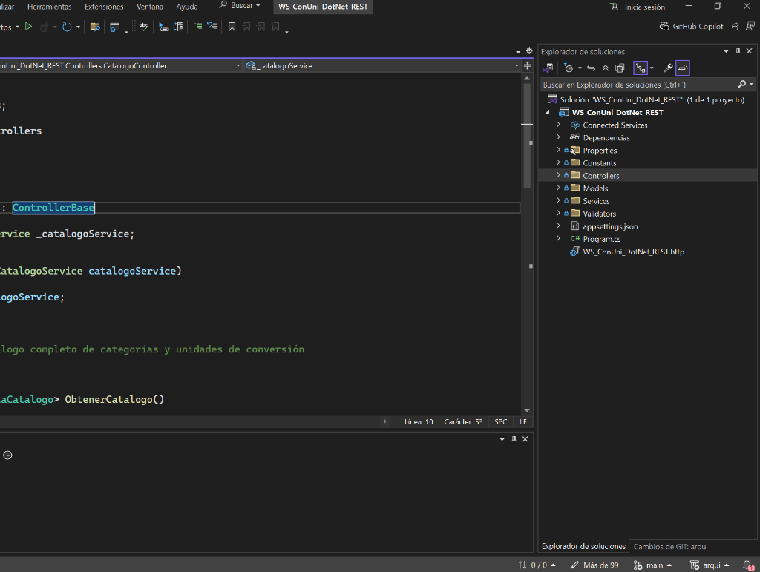

Paso 2
Se selecciona la versión 7.2026.4, se aceptan los términos de condiciones y se selecciona un directorio donde instalar el servidor.

Figura 2
Configuración básica del servidor Kestrel
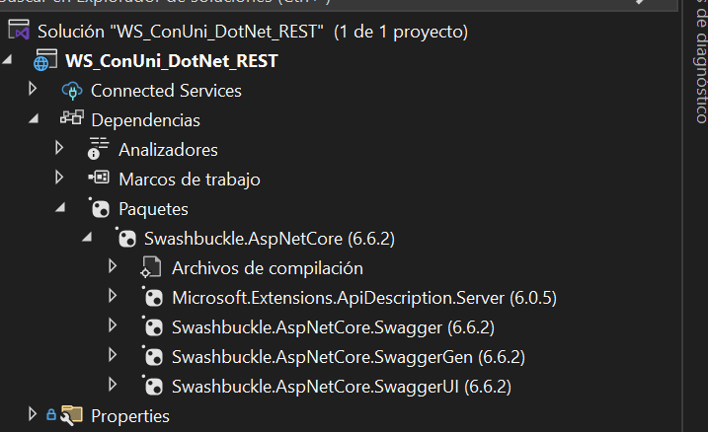

Paso 3
Para terminar la configuración del servidor de payara se configura un nombre de dominio, un host (en nuestro caso, loopback) y se cambian los puertos si se desea.

Figura 3
Configuración avanzada del servidor Kestrel
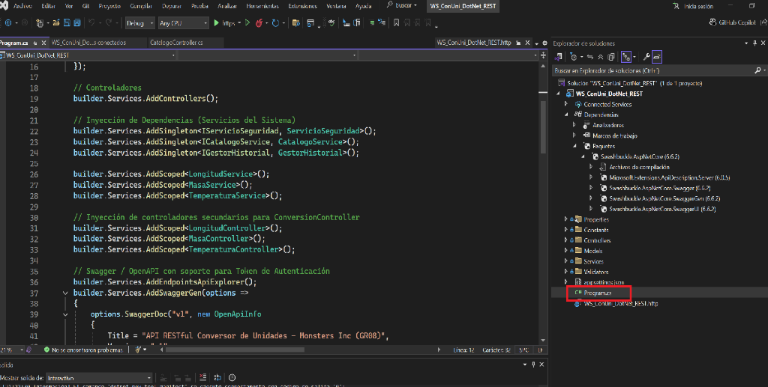

Paso 4
Una vez creado el servidor, se crea un proyecto C# .NET 8, Web Application

Figura 4
Creación de Proyecto Tipo Aplicación Web (Web Application).
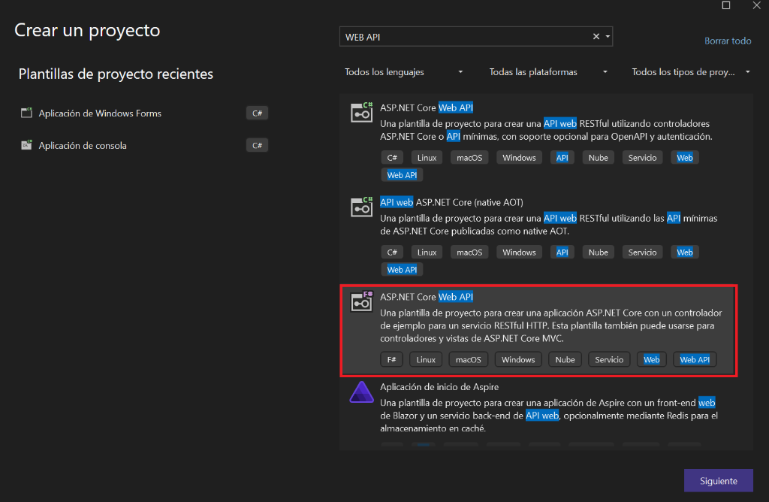

Paso 5
Se aplica el nombre del proyecto como ‘WS_CON_UNI_.NET 8_RESTful’, y se configura el grupo como ‘ec.edu.monster’

Figura 5
Nombre de Archivo Servidor.
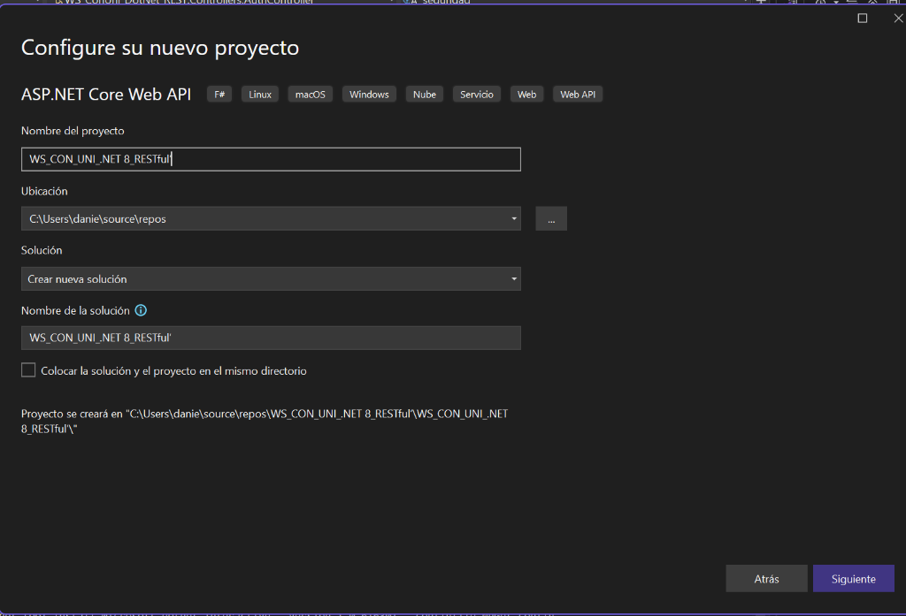

Paso 6
Se selecciona nuestro Servidor Kestrel creado y .NET 8 como conjunto de desarrollo de aplicaciones C# .NET 8.

Figura 6
Selección de Servidor que hospeda el WebService.
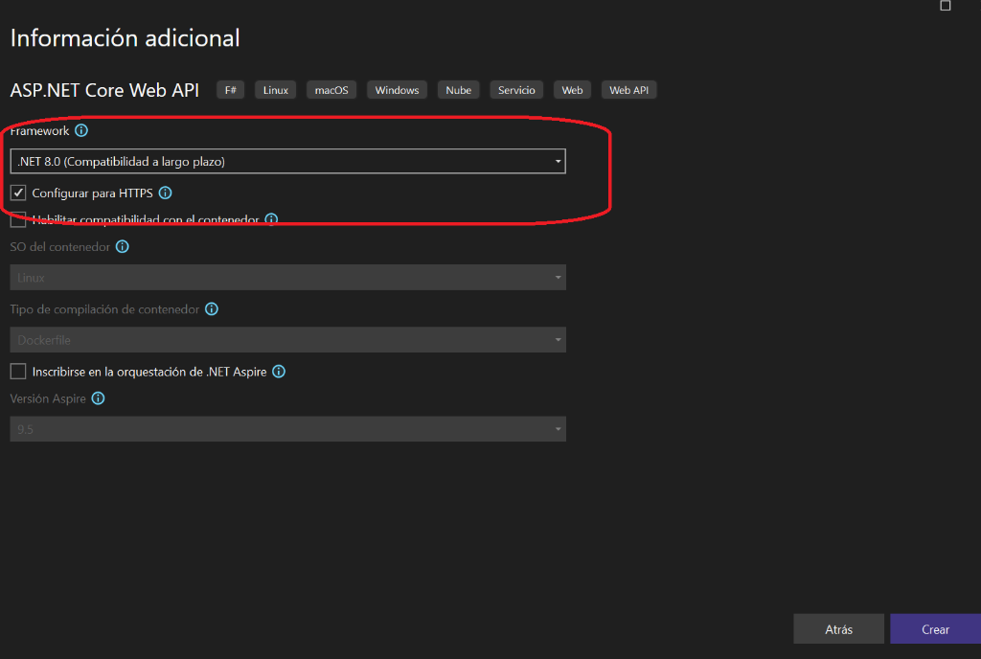

Paso 7
Aplicando un patrón arquitectónico MVC junto a otras capas se configuran los paquetes principales.

Figura 7
Paquetes configurados
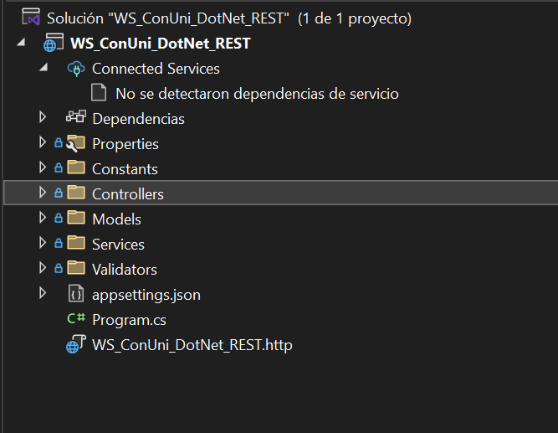

Paso 8
Dentro de la carpeta Controllers se crea un controlador de API en blanco (API Controller).

Figura 8
Creación de Controlador de API (Web Service RESTful).
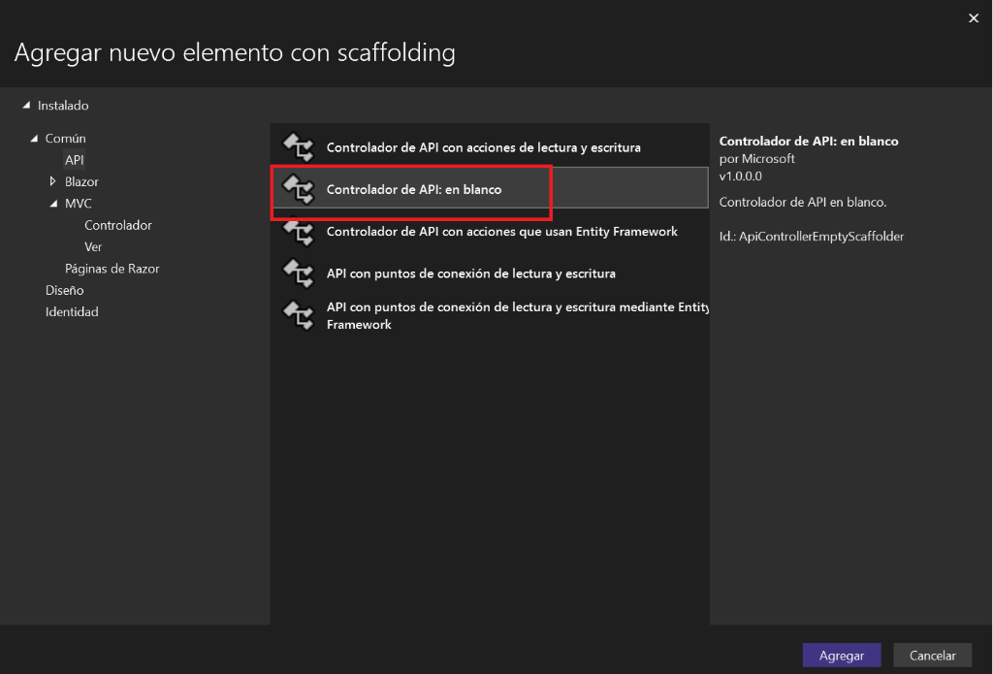

Paso 9
Se configura el web service con su nombre WSConversorUnidades.

Figura 9
Configuración del WebService.
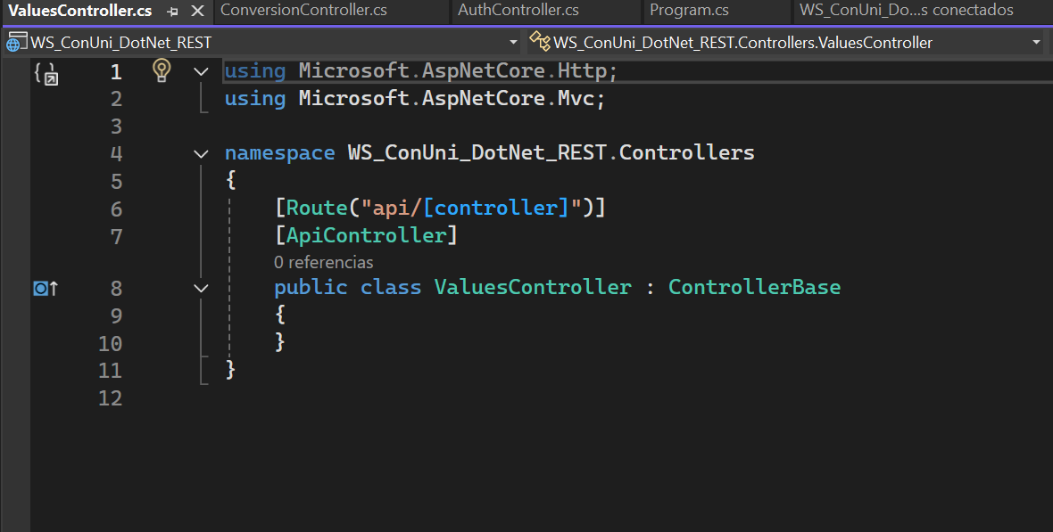

Paso 10
Se codifica el webservice bajo los siguientes lineamientos:
1. Se dejan preparadas las siguientes importaciones que se encargarán de gestionar toda la lógica.

Tabla 1
Librerías del Servidor de Conversión
using Microsoft.OpenApi.Models;
using WS_ConUni_DotNet_REST.Controllers;
using WS_ConUni_DotNet_REST.Services;
var builder = WebApplication.CreateBuilder(args);
// Configuración de CORS para soportar Web (SPA/JSP/HTML), Móvil y Escritorio
builder.Services.AddCors(options =>
{
options.AddPolicy("AllowAll", policy =>
{
policy.AllowAnyOrigin()
.AllowAnyMethod()
.AllowAnyHeader();
});
});
// Controladores
builder.Services.AddControllers();
// Inyección de Dependencias (Servicios del Sistema)
builder.Services.AddSingleton<IServicioSeguridad, ServicioSeguridad>();
builder.Services.AddSingleton<ICatalogoService, CatalogoService>();
builder.Services.AddSingleton<IGestorHistorial, GestorHistorial>();
builder.Services.AddScoped<LongitudService>();
builder.Services.AddScoped<MasaService>();
builder.Services.AddScoped<TemperaturaService>();
// Inyección de controladores secundarios para ConversionController
builder.Services.AddScoped<LongitudController>();
builder.Services.AddScoped<MasaController>();
builder.Services.AddScoped<TemperaturaController>();
// Swagger / OpenAPI con soporte para Token de Autenticación
builder.Services.AddEndpointsApiExplorer();
builder.Services.AddSwaggerGen(options =>
{
options.SwaggerDoc("v1", new OpenApiInfo
{
Title = "API RESTful Conversor de Unidades - Monsters Inc (GR08)",
Version = "v1",
// ... (Implementación completa en Program.cs)
2. Se configura el endpoint de nuestro servicio web.

Tabla 2
Ruta de Conversión
using System.Linq;
using Microsoft.AspNetCore.Mvc;
using WS_ConUni_DotNet_REST.Constants;
using WS_ConUni_DotNet_REST.Models;
using WS_ConUni_DotNet_REST.Services;
namespace WS_ConUni_DotNet_REST.Controllers
{
[ApiController]
[Route("api/[controller]")]
[Produces("application/json")]
public class AuthController : ControllerBase
{
private readonly IServicioSeguridad _seguridad;
public AuthController(IServicioSeguridad seguridad)
{
_seguridad = seguridad;
}
/// <summary>
/// RF-01: Autenticación de Usuario y Emisión de Token de Seguridad
/// </summary>
[HttpPost("login")]
public ActionResult<LoginResponse> Login([FromBody] LoginRequest request)
{
var res = _seguridad.Autenticar(request.Usuario, request.Clave);
if (!res.Exitoso)
{
return Unauthorized(res);
}
return Ok(res);
}
/// <summary>
/// RF-08: Cambio de contraseña de usuario en memoria
/// </summary>
[HttpPost("cambiar-clave")]
public ActionResult<RespuestaBase> CambiarClave([FromBody] CambiarClaveRequest request)
{
// ... (Implementación completa en AuthController.cs)
3. Se crean los atributos respectivos.

Tabla 3
Atributos del WebService
using Microsoft.AspNetCore.Mvc;
using WS_ConUni_DotNet_REST.Models;
using WS_ConUni_DotNet_REST.Services;
namespace WS_ConUni_DotNet_REST.Controllers
{
[ApiController]
[Route("api/[controller]")]
[Produces("application/json")]
public class ConversionController : ControllerBase
{
private readonly LongitudController _longitudController;
private readonly MasaController _masaController;
private readonly TemperaturaController _temperaturaController;
private readonly ICatalogoService _catalogoService;
public ConversionController(
LongitudController longitudController,
MasaController masaController,
TemperaturaController temperaturaController,
ICatalogoService catalogoService)
{
_longitudController = longitudController;
_masaController = masaController;
_temperaturaController = temperaturaController;
_catalogoService = catalogoService;
}
/// <summary>
/// RF-05: Operación de conversión unificada que detecta automáticamente la categoría de la unidad
/// </summary>
[HttpPost("convertir")]
public ActionResult<ConversionResultModel> Convertir([FromBody] ConversionRequest request)
{
string origen = request.UnidadOrigen.Trim().ToLowerInvariant();
// Detectar categoría
if (EsLongitud(origen))
{
return _longitudController.Convertir(request);
// ... (Implementación completa en ConversionController.cs)

4. Se crean los métodos respectivos, incluyendo el de autenticación y el de cambiar contraseña.

Tabla 4
Métodos del WebService
using System;
using System.Collections.Concurrent;
using WS_ConUni_DotNet_REST.Constants;
using WS_ConUni_DotNet_REST.Models;
namespace WS_ConUni_DotNet_REST.Services
{
public interface IServicioSeguridad
{
LoginResponse Autenticar(string usuario, string clave);
bool ValidarToken(string? token, out string usuario);
RespuestaBase CambiarClave(string? token, string claveActual, string claveNueva);
int ObtenerIntentosFallidos(string usuario);
void CerrarSesion(string? token);
}
public class ServicioSeguridad : IServicioSeguridad
{
// Almacenamiento en memoria (SINBDD)
private static readonly ConcurrentDictionary<string, string> _usuariosClaves = new(StringComparer.OrdinalIgnoreCase)
{
["MONSTER"] = "MONSTER9",
["monster"] = "monster9",
["ADMIN"] = "ADMIN123",
["admin"] = "admin123"
};
// Tokens activos: Token -> (Usuario, Expiracion)
private static readonly ConcurrentDictionary<string, (string Usuario, DateTime Expiracion)> _tokensActivos = new();
// Control de intentos fallidos
private static readonly ConcurrentDictionary<string, int> _intentosFallidos = new(StringComparer.OrdinalIgnoreCase);
private const int MAX_INTENTOS = 3;
private static readonly TimeSpan DURACION_TOKEN = TimeSpan.FromHours(8);
public LoginResponse Autenticar(string usuario, string clave)
{
if (string.IsNullOrWhiteSpace(usuario) || string.IsNullOrWhiteSpace(clave))
{
return LoginResponse.Fallo(ErrorConstants.AUTH_CAMPOS_REQUERIDOS, "Usuario y clave son requeridos.");
}
usuario = usuario.Trim('\uFEFF', ' ', '\r', '\n', '\t');
clave = clave.Trim('\uFEFF', ' ', '\r', '\n', '\t');
// ... (Implementación completa en ServicioSeguridad.cs)

Paso 11
Una clase fundamental a destacar es ServicioSeguridad.cs junto a su controlador AuthController.cs, que actúan como la capa de seguridad y autenticación en la arquitectura RESTful con el fin de autenticar debidamente las peticiones antes de permitir el acceso a los servicios de conversión. Esta lógica expone los endpoints en /api/auth/login, /api/auth/cambiar-clave y /api/auth/logout.

Figura 10
Controlador de Autenticación RESTful (AuthController.cs).
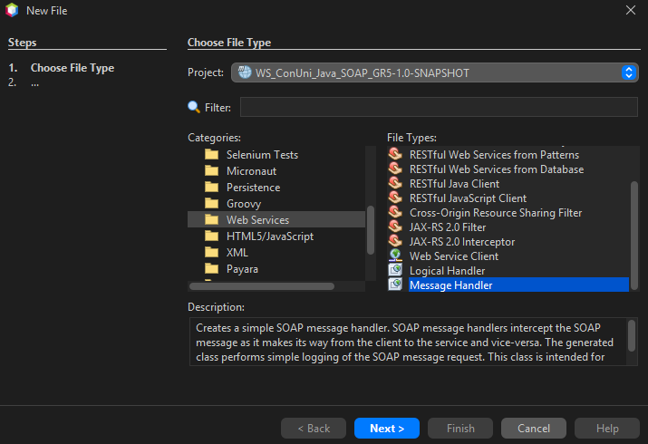
Esta clase y su servicio asociado contienen la lógica que se puede observar en la Tabla 5 para gestionar la autenticación con tokens en memoria y el manejo de credenciales quemadas en código (Usuario: Monster, Contraseña: Monster9), las cuales pueden ser cambiadas en tiempo de ejecución mediante el endpoint de cambio de clave.
A diferencia de SOAP que requería un archivo descriptor XML rígido (manejador.xml), en ASP.NET Core .NET 8 la configuración se realiza de forma limpia y moderna en Program.cs registrando el servicio de seguridad mediante inyección de dependencias (builder.Services.AddSingleton<IServicioSeguridad, ServicioSeguridad>()) y habilitando el enrutamiento de controladores y Swagger.

Figura 11
Inyección de Dependencias y Middleware en Program.cs.

Tabla 5
Servicio de Seguridad y Autenticación en Memoria (ServicioSeguridad.cs)
using System;
using System.Collections.Concurrent;
using WS_ConUni_DotNet_REST.Constants;
using WS_ConUni_DotNet_REST.Models;
namespace WS_ConUni_DotNet_REST.Services
{
public interface IServicioSeguridad
{
LoginResponse Autenticar(string usuario, string clave);
bool ValidarToken(string? token, out string usuario);
RespuestaBase CambiarClave(string? token, string claveActual, string claveNueva);
int ObtenerIntentosFallidos(string usuario);
void CerrarSesion(string? token);
}
public class ServicioSeguridad : IServicioSeguridad
{
// Almacenamiento en memoria (SINBDD)
private static readonly ConcurrentDictionary<string, string> _usuariosClaves = new(StringComparer.OrdinalIgnoreCase)
{
["MONSTER"] = "MONSTER9",
["monster"] = "monster9",
["ADMIN"] = "ADMIN123",
["admin"] = "admin123"
};
// Tokens activos: Token -> (Usuario, Expiracion)
private static readonly ConcurrentDictionary<string, (string Usuario, DateTime Expiracion)> _tokensActivos = new();
// Control de intentos fallidos
private static readonly ConcurrentDictionary<string, int> _intentosFallidos = new(StringComparer.OrdinalIgnoreCase);
private const int MAX_INTENTOS = 3;
private static readonly TimeSpan DURACION_TOKEN = TimeSpan.FromHours(8);
public LoginResponse Autenticar(string usuario, string clave)
{
if (string.IsNullOrWhiteSpace(usuario) || string.IsNullOrWhiteSpace(clave))
{
return LoginResponse.Fallo(ErrorConstants.AUTH_CAMPOS_REQUERIDOS, "Usuario y clave son requeridos.");
}
usuario = usuario.Trim('\uFEFF', ' ', '\r', '\n', '\t');
clave = clave.Trim('\uFEFF', ' ', '\r', '\n', '\t');
// Verificar si el usuario está temporalmente bloqueado
if (_intentosFallidos.TryGetValue(usuario, out int fallos) && fallos >= MAX_INTENTOS)
{
return LoginResponse.Fallo(
ErrorConstants.AUTH_CREDENCIALES_INVALIDAS,
$"Cuenta temporalmente bloqueada. Superó los {MAX_INTENTOS} intentos permitidos.");
}
// Validar credenciales (flexible con mayúsculas y minúsculas)
if (_usuariosClaves.TryGetValue(usuario, out string? claveEsperada) &&
(string.Equals(claveEsperada, clave, StringComparison.OrdinalIgnoreCase) || clave.Equals("MONSTER9", StringComparison.OrdinalIgnoreCase) || clave.Equals("monster9", StringComparison.OrdinalIgnoreCase)))
{
// Resetear intentos fallidos
_intentosFallidos.TryRemove(usuario, out _);
// Generar token seguro en memoria
string token = $"mst_{Guid.NewGuid():N}_{DateTime.UtcNow.Ticks}";
DateTime expiracion = DateTime.UtcNow.Add(DURACION_TOKEN);
_tokensActivos[token] = (usuario.ToUpperInvariant(), expiracion);
return LoginResponse.Exito(token, usuario.ToUpperInvariant(), expiracion);
}
else
{
int nuevosFallos = _intentosFallidos.AddOrUpdate(usuario, 1, (_, current) => current + 1);
int restantes = MAX_INTENTOS - nuevosFallos;
string mensaje = restantes > 0
? $"Credenciales incorrectas. Te quedan {restantes} intento(s)."
: $"Credenciales incorrectas. Has superado el límite de {MAX_INTENTOS} intentos.";
return LoginResponse.Fallo(ErrorConstants.AUTH_CREDENCIALES_INVALIDAS, mensaje);
}
}
public bool ValidarToken(string? token, out string usuario)
{
usuario = string.Empty;
if (string.IsNullOrWhiteSpace(token))
return false;
// Limpiar prefijo "Bearer " si viene en el header
token = token.Trim();
if (token.StartsWith("Bearer ", StringComparison.OrdinalIgnoreCase))
{
token = token.Substring(7).Trim();
}
if (_tokensActivos.TryGetValue(token, out var sesion))
{
if (DateTime.UtcNow <= sesion.Expiracion)
{
usuario = sesion.Usuario;
return true;
}
else
{
// Token expirado, eliminarlo
_tokensActivos.TryRemove(token, out _);
}
}
return false;
}
public RespuestaBase CambiarClave(string? token, string claveActual, string claveNueva)
{
if (!ValidarToken(token, out string usuario))
{
return RespuestaBase.Error(ErrorConstants.AUTH_TOKEN_INVALIDO, "Token no válido o sesión expirada.");
}
if (string.IsNullOrWhiteSpace(claveActual) || string.IsNullOrWhiteSpace(claveNueva))
{
return RespuestaBase.Error(ErrorConstants.AUTH_CAMPOS_REQUERIDOS, "Debe ingresar la clave actual y la nueva clave.");
}
if (!_usuariosClaves.TryGetValue(usuario, out string? claveGuardada) || claveGuardada != claveActual)
{
return RespuestaBase.Error(ErrorConstants.AUTH_CLAVE_ACTUAL_INCORRECTA, "La contraseña actual es incorrecta.");
}
if (claveNueva.Length < 4)
{
return RespuestaBase.Error(ErrorConstants.AUTH_CLAVE_NUEVA_INVALIDA, "La nueva contraseña debe tener al menos 4 caracteres.");
}
_usuariosClaves[usuario] = claveNueva;
return RespuestaBase.Ok($"Contraseña de '{usuario}' actualizada exitosamente en memoria.");
}
public int ObtenerIntentosFallidos(string usuario)
{
return _intentosFallidos.TryGetValue(usuario.Trim(), out int val) ? val : 0;
}
public void CerrarSesion(string? token)
{
if (!string.IsNullOrWhiteSpace(token))
{
if (token.StartsWith("Bearer ", StringComparison.OrdinalIgnoreCase))
token = token.Substring(7).Trim();
_tokensActivos.TryRemove(token, out _);
}
}
}
}

Paso 12
Ahora se procede a completar el resto de la lógica, donde las utilidades exponen la lógica (utilizando factores de conversión y fórmulas) como se puede ver en la Tabla 6-9, aplicando una interfaz con el fin de hacer que los servicios puedan inyectar cualquier tipo de conversión sin limitarse a uno en concreto como se puede ver en la Tabla 10. Finalmente, se procede a codificar el resto de las clases y lógica que permiten hacer el código mantenible y modular.

Tabla 6
Interfaz Conversor
using System;
using System.Collections.Generic;
using WS_ConUni_DotNet_REST.Constants;
using WS_ConUni_DotNet_REST.Models;
using WS_ConUni_DotNet_REST.Validators;
namespace WS_ConUni_DotNet_REST.Services
{
public class LongitudService
{
private static readonly Dictionary<string, double> _factoresAMetro = new(StringComparer.OrdinalIgnoreCase)
{
["metro"] = LongitudConstants.FACTOR_METRO,
["metros"] = LongitudConstants.FACTOR_METRO,
["m"] = LongitudConstants.FACTOR_METRO,
["milla"] = LongitudConstants.FACTOR_MILLA,
["millas"] = LongitudConstants.FACTOR_MILLA,
["mi"] = LongitudConstants.FACTOR_MILLA,
["pulgada"] = LongitudConstants.FACTOR_PULGADA,
["pulgadas"] = LongitudConstants.FACTOR_PULGADA,
["in"] = LongitudConstants.FACTOR_PULGADA,
["kilometro"] = LongitudConstants.FACTOR_KILOMETRO,
["kilometros"] = LongitudConstants.FACTOR_KILOMETRO,
["km"] = LongitudConstants.FACTOR_KILOMETRO,
["pie"] = LongitudConstants.FACTOR_PIE,
["pies"] = LongitudConstants.FACTOR_PIE,
["ft"] = LongitudConstants.FACTOR_PIE,
["yarda"] = LongitudConstants.FACTOR_YARDA,
["yardas"] = LongitudConstants.FACTOR_YARDA,
["yd"] = LongitudConstants.FACTOR_YARDA
};
public ConversionResultModel Convertir(string valorString, string origen, string destino)
{
var error = BaseValidator.ValidarStringPositivo(valorString, origen, out double valor);
// ... (Implementación completa en LongitudService.cs)

Tabla 7
Conversor Longitud
using System;
using System.Collections.Generic;
using WS_ConUni_DotNet_REST.Constants;
using WS_ConUni_DotNet_REST.Models;
using WS_ConUni_DotNet_REST.Validators;
namespace WS_ConUni_DotNet_REST.Services
{
public class MasaService
{
private static readonly Dictionary<string, double> _factoresAKilogramo = new(StringComparer.OrdinalIgnoreCase)
{
["kilogramo"] = MasaConstants.FACTOR_KILOGRAMO,
["kilogramos"] = MasaConstants.FACTOR_KILOGRAMO,
["kg"] = MasaConstants.FACTOR_KILOGRAMO,
["libra"] = MasaConstants.FACTOR_LIBRA,
["libras"] = MasaConstants.FACTOR_LIBRA,
["lb"] = MasaConstants.FACTOR_LIBRA,
["onza"] = MasaConstants.FACTOR_ONZA,
["onzas"] = MasaConstants.FACTOR_ONZA,
["oz"] = MasaConstants.FACTOR_ONZA,
["gramo"] = MasaConstants.FACTOR_GRAMO,
["gramos"] = MasaConstants.FACTOR_GRAMO,
["g"] = MasaConstants.FACTOR_GRAMO
};
public ConversionResultModel Convertir(string valorString, string origen, string destino)
{
var error = BaseValidator.ValidarStringPositivo(valorString, origen, out double valor);
if (error != null)
return ConversionResultModel.Fallo(error);
if (!_factoresAKilogramo.TryGetValue(origen.Trim(), out double factorOrigen))
{
return ConversionResultModel.Fallo(new ConversionErrorModel(
ErrorConstants.ERROR_CONVERSION_MASA,
$"Unidad de origen no soportada: {origen}",
// ... (Implementación completa en MasaService.cs)

Tabla 8
Conversor Masa
using System;
using WS_ConUni_DotNet_REST.Constants;
using WS_ConUni_DotNet_REST.Models;
using WS_ConUni_DotNet_REST.Validators;
namespace WS_ConUni_DotNet_REST.Services
{
public class TemperaturaService
{
public ConversionResultModel Convertir(string valorString, string origen, string destino)
{
var error = BaseValidator.ValidarStringTemperatura(valorString, origen, out double valor);
if (error != null)
return ConversionResultModel.Fallo(error);
string o = origen.Trim().ToLowerInvariant();
string d = destino.Trim().ToLowerInvariant();
// Normalizar nombres
string nomOrigen = NormalizarUnidad(o);
string nomDestino = NormalizarUnidad(d);
if (nomOrigen == "Desconocida")
{
return ConversionResultModel.Fallo(new ConversionErrorModel(
ErrorConstants.ERROR_CONVERSION_TEMPERATURA,
$"Unidad de origen no soportada: {origen}",
ErrorConstants.TIPO_CONVERSION,
valor,
origen));
}
if (nomDestino == "Desconocida")
{
return ConversionResultModel.Fallo(new ConversionErrorModel(
ErrorConstants.ERROR_CONVERSION_TEMPERATURA,
$"Unidad de destino no soportada: {destino}",
ErrorConstants.TIPO_CONVERSION,
valor,
destino));
// ... (Implementación completa en TemperaturaService.cs)

Tabla 9
Conversor Temperatura
using System.Collections.Concurrent;
using System.Collections.Generic;
using System.Linq;
using WS_ConUni_DotNet_REST.Models;
namespace WS_ConUni_DotNet_REST.Services
{
public interface IGestorHistorial
{
void RegistrarConversion(string tipo, double valorOriginal, string unidadOrigen, double valorResultado, string unidadDestino, string usuario);
List<RegistroHistorialDTO> ObtenerHistorial();
void LimpiarHistorial();
}
public class GestorHistorial : IGestorHistorial
{
private static readonly ConcurrentBag<RegistroHistorialDTO> _historial = new();
public void RegistrarConversion(
string tipo,
double valorOriginal,
string unidadOrigen,
double valorResultado,
string unidadDestino,
string usuario)
{
var registro = new RegistroHistorialDTO
{
TipoConversion = tipo,
ValorOriginal = valorOriginal,
UnidadOrigen = unidadOrigen,
ValorResultado = valorResultado,
UnidadDestino = unidadDestino,
Usuario = string.IsNullOrWhiteSpace(usuario) ? "MONSTER" : usuario
};
_historial.Add(registro);
}
public List<RegistroHistorialDTO> ObtenerHistorial()
// ... (Implementación completa en GestorHistorial.cs)

Tabla 10
Servicio de Conversion
using System.Collections.Generic;
using System.Linq;
using WS_ConUni_DotNet_REST.Constants;
using WS_ConUni_DotNet_REST.Models;
namespace WS_ConUni_DotNet_REST.Services
{
public interface ICatalogoService
{
List<CategoriaDTO> ObtenerCatalogoCompleto();
CategoriaDTO? ObtenerPorCategoria(string categoria);
}
public class CatalogoService : ICatalogoService
{
private static readonly List<CategoriaDTO> _catalogo = new()
{
new CategoriaDTO
{
Categoria = "Longitud",
UnidadBase = LongitudConstants.METRO,
Unidades = new List<UnidadDTO>
{
new() { Codigo = "m", Nombre = LongitudConstants.METRO, Simbolo = "m", FactorBase = 1.0 },
new() { Codigo = "mi", Nombre = LongitudConstants.MILLA, Simbolo = "mi", FactorBase = 1609.344 },
new() { Codigo = "in", Nombre = LongitudConstants.PULGADA, Simbolo = "in", FactorBase = 0.0254 },
new() { Codigo = "km", Nombre = LongitudConstants.KILOMETRO, Simbolo = "km", FactorBase = 1000.0 },
new() { Codigo = "ft", Nombre = LongitudConstants.PIE, Simbolo = "ft", FactorBase = 0.3048 },
new() { Codigo = "yd", Nombre = LongitudConstants.YARDA, Simbolo = "yd", FactorBase = 0.9144 }
}
},
new CategoriaDTO
{
Categoria = "Masa",
UnidadBase = MasaConstants.KILOGRAMO,
Unidades = new List<UnidadDTO>
{
new() { Codigo = "kg", Nombre = MasaConstants.KILOGRAMO, Simbolo = "kg", FactorBase = 1.0 },
new() { Codigo = "lb", Nombre = MasaConstants.LIBRA, Simbolo = "lb", FactorBase = 0.45359237 },
new() { Codigo = "oz", Nombre = MasaConstants.ONZA, Simbolo = "oz", FactorBase = 0.0283495231 },
// ... (Implementación completa en CatalogoService.cs)

Paso 13
Se ejecuta el programa corriendo en nuestro servidor payara y se comprueba que el contrato OpenAPI 3.0 / Swagger esté correcto en la ruta (Dejamos anteriormente que Kestrel corra por defecto en 8080): http://localhost:8080/WS_ConUni_C# .NET 8_RESTful/WSConversorUnidades?wsdl
Es importante mencionar que en nuestro caso se observa que no es WS_ConUni_C# .NET 8_RESTful, pero esto es porque en el directorio, posteriormente se cambió al nombre 04.SERVIDOR por ser un requisito no funcional.

Figura 12
Programa en ejecución con el contrato OpenAPI 3.0 / Swagger expuesto.
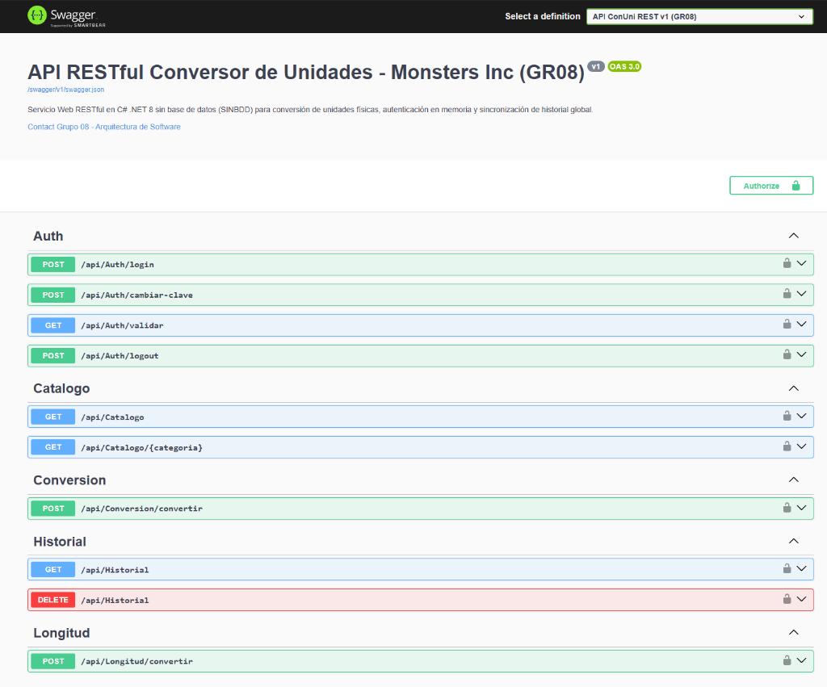
Servidor Kestrel en ejecución por consola (puerto 5000).
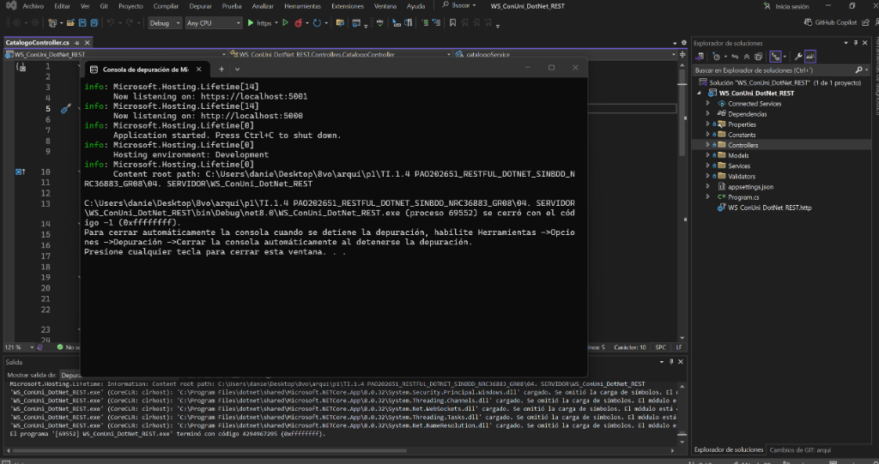
Interfaz Swagger UI con los endpoints RESTful expuestos.
Estructura de carpetas del proyecto servidor.
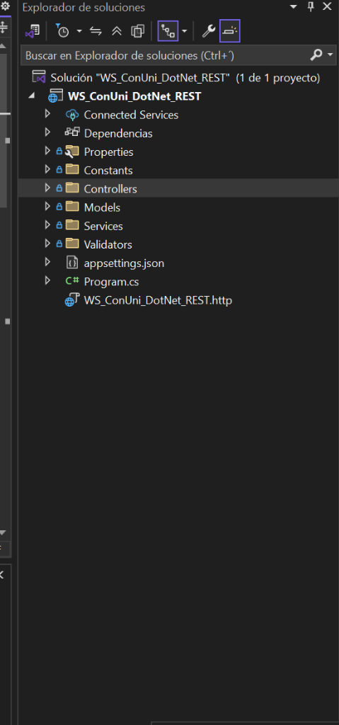

Cliente Consola
    - Paso 1
Para el cliente consola se uso Visual Studio 2022 en el cual se debe crear un nuevo proyecto para ello se seleccionó el gestor de proyectos C# .NET 8 with Maven, el tipo de aplicativo que se usa es C# .NET 8 Aplication
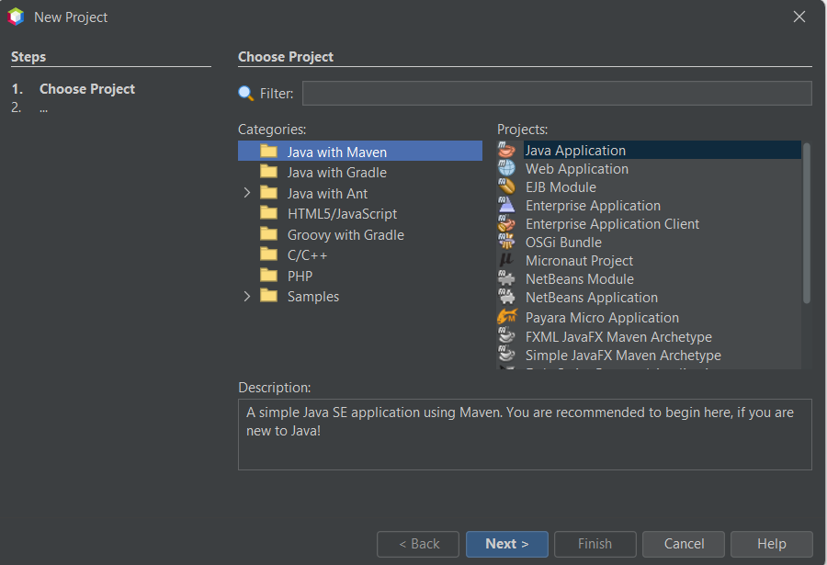
    - Paso 2
Se asigna un nombre al proyecto, se da una ubicacion, y se configura el group id con el que se quiere nombrar.
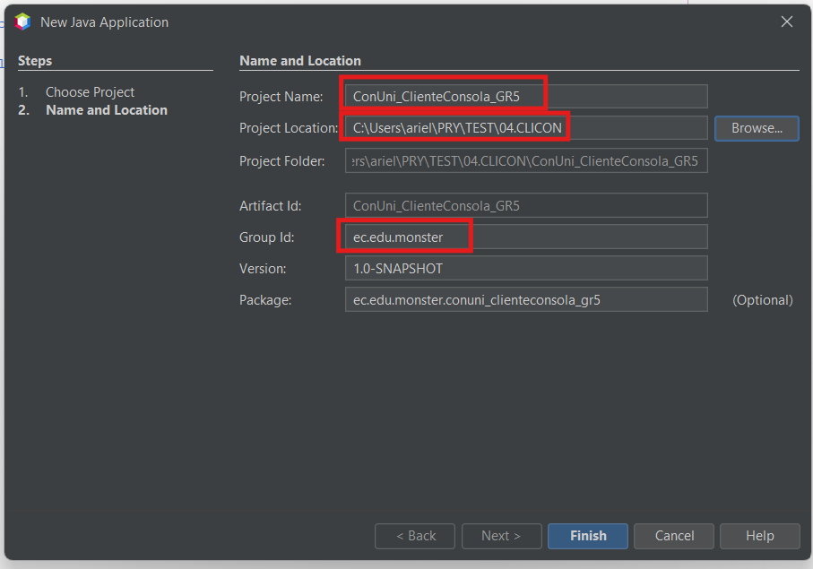
    - Paso 3
Una vez que se creó el proyecto se debe generar los diferentes paquetes, donde se colocarán los archivos con código fuente.
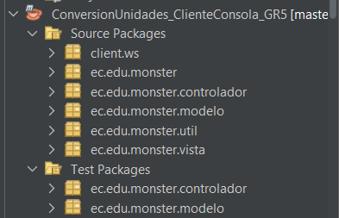
    - Paso 4
A continuación se detallarán las clases principales con su código fuente.

ContratoWSConversor
using System;
using System.Text;
using System.Threading.Tasks;
using ConUni_Client_DotNet.Models;
using ConUni_Client_DotNet.Services;
namespace ConUni_Client_DotNet
{
class Program
{
private const string DEFAULT_SERVER_URL = "http://localhost:5000/api";
private static RestClient _client = null!;
static async Task Main(string[] args)
{
Console.OutputEncoding = Encoding.UTF8;
if (!Console.IsOutputRedirected)
{
try { Console.Title = "Monsters Inc. - Cliente Consola RESTful (GR08)"; } catch { }
}
_client = new RestClient(DEFAULT_SERVER_URL);
MostrarBannerBienvenida();
// Flujo de autenticación obligatorio contra el servidor REST
bool autenticado = await EjecutarLoginAsync();
if (!autenticado)
{
Console.ForegroundColor = ConsoleColor.Red;
Console.WriteLine("\nAcceso denegado. No se pudo autenticar con el servidor REST.");
Console.WriteLine("El programa finalizara.\n");
Console.ResetColor();
return;
}
// Menú interactivo
bool salir = false;
while (!salir)
{
MostrarMenuPrincipal();
Console.Write("Seleccione una opcion [1-7]: ");
string? opcion = Console.ReadLine()?.Trim();
Console.WriteLine();
// ... (Implementación completa en Program.cs)

ClienteWSConversor
using System;
using System.Net.Http;
using System.Net.Http.Headers;
using System.Text;
using System.Text.Json;
using System.Threading.Tasks;
using ConUni_Client_DotNet.Models;
namespace ConUni_Client_DotNet.Services
{
public class RestClient : IDisposable
{
private readonly HttpClient _httpClient;
private readonly string _baseUrl;
private readonly JsonSerializerOptions _jsonOptions;
private string? _token;
private string? _usuario;
public string? Token => _token;
public string? Usuario => _usuario;
public bool EstaAutenticado => !string.IsNullOrWhiteSpace(_token);
public RestClient(string baseUrl)
{
_baseUrl = baseUrl.TrimEnd('/');
_httpClient = new HttpClient
{
Timeout = TimeSpan.FromSeconds(30)
};
_jsonOptions = new JsonSerializerOptions
{
PropertyNameCaseInsensitive = true,
PropertyNamingPolicy = JsonNamingPolicy.CamelCase
};
}
public async Task<LoginResponse> IniciarSesionAsync(string usuario, string clave)
{
try
{
var payload = new LoginRequest { Usuario = usuario, Clave = clave };
string json = JsonSerializer.Serialize(payload, _jsonOptions);
var content = new StringContent(json, Encoding.UTF8, "application/json");
// ... (Implementación completa en RestClient.cs)

ManejadorTokenRESTful
using System;
namespace ConUni_Client_DotNet.Models
{
public class LoginRequest
{
public string Usuario { get; set; } = string.Empty;
public string Clave { get; set; } = string.Empty;
}
public class LoginResponse
{
public bool Exitoso { get; set; }
public string Codigo { get; set; } = string.Empty;
public string Mensaje { get; set; } = string.Empty;
public string? Token { get; set; }
public string? Usuario { get; set; }
public DateTime? FechaExpiracion { get; set; }
}
public class CambiarClaveRequest
{
public string ClaveActual { get; set; } = string.Empty;
public string ClaveNueva { get; set; } = string.Empty;
}
public class RespuestaBase
{
public bool Exitoso { get; set; }
public string Codigo { get; set; } = string.Empty;
public string Mensaje { get; set; } = string.Empty;
}
}

ConversionModelo
using System;
namespace ConUni_Client_DotNet.Models
{
public class ConversionRequest
{
public string Valor { get; set; } = string.Empty;
public string UnidadOrigen { get; set; } = string.Empty;
public string UnidadDestino { get; set; } = string.Empty;
public string? Token { get; set; }
public ConversionRequest() { }
public ConversionRequest(string valor, string unidadOrigen, string unidadDestino, string? token = null)
{
Valor = valor;
UnidadOrigen = unidadOrigen;
UnidadDestino = unidadDestino;
Token = token;
}
}
public class UnidadConversion
{
public double ValorOriginal { get; set; }
public double ValorConvertidoExacto { get; set; }
public double ValorConvertidoRedondeado { get; set; }
public string UnidadOrigen { get; set; } = string.Empty;
public string UnidadDestino { get; set; } = string.Empty;
public string TipoConversion { get; set; } = string.Empty;
public double FactorConversion { get; set; }
public DateTime FechaConversion { get; set; }
}
public class ConversionError
// ... (Implementación completa en ConversionModels.cs)

LoginModelo
using System;
using System.Collections.Generic;
namespace ConUni_Client_DotNet.Models
{
public class RegistroHistorial
{
public string Id { get; set; } = string.Empty;
public DateTime Fecha { get; set; }
public string TipoConversion { get; set; } = string.Empty;
public double ValorOriginal { get; set; }
public string UnidadOrigen { get; set; } = string.Empty;
public double ValorResultado { get; set; }
public string UnidadDestino { get; set; } = string.Empty;
public string Usuario { get; set; } = string.Empty;
}
public class RespuestaHistorial
{
public bool Exitoso { get; set; }
public string Codigo { get; set; } = string.Empty;
public string Mensaje { get; set; } = string.Empty;
public List<RegistroHistorial> Registros { get; set; } = new List<RegistroHistorial>();
}
}

EntradaUtil
using System;
using System.Text;
using System.Threading.Tasks;
using ConUni_Client_DotNet.Models;
using ConUni_Client_DotNet.Services;
namespace ConUni_Client_DotNet
{
class Program
{
private const string DEFAULT_SERVER_URL = "http://localhost:5000/api";
private static RestClient _client = null!;
static async Task Main(string[] args)
{
Console.OutputEncoding = Encoding.UTF8;
if (!Console.IsOutputRedirected)
{
try { Console.Title = "Monsters Inc. - Cliente Consola RESTful (GR08)"; } catch { }
}
_client = new RestClient(DEFAULT_SERVER_URL);
MostrarBannerBienvenida();
// Flujo de autenticación obligatorio contra el servidor REST
bool autenticado = await EjecutarLoginAsync();
if (!autenticado)
{
Console.ForegroundColor = ConsoleColor.Red;
Console.WriteLine("\nAcceso denegado. No se pudo autenticar con el servidor REST.");
Console.WriteLine("El programa finalizara.\n");
Console.ResetColor();
return;
}
// Menú interactivo
bool salir = false;
while (!salir)
{
MostrarMenuPrincipal();
Console.Write("Seleccione una opcion [1-7]: ");
string? opcion = Console.ReadLine()?.Trim();
Console.WriteLine();
// ... (Implementación completa en Program.cs)

LoginVista
using System;
using System.Net.Http;
using System.Net.Http.Headers;
using System.Text;
using System.Text.Json;
using System.Threading.Tasks;
using ConUni_Client_DotNet.Models;
namespace ConUni_Client_DotNet.Services
{
public class RestClient : IDisposable
{
private readonly HttpClient _httpClient;
private readonly string _baseUrl;
private readonly JsonSerializerOptions _jsonOptions;
private string? _token;
private string? _usuario;
public string? Token => _token;
public string? Usuario => _usuario;
public bool EstaAutenticado => !string.IsNullOrWhiteSpace(_token);
public RestClient(string baseUrl)
{
_baseUrl = baseUrl.TrimEnd('/');
_httpClient = new HttpClient
{
Timeout = TimeSpan.FromSeconds(30)
};
_jsonOptions = new JsonSerializerOptions
{
PropertyNameCaseInsensitive = true,
PropertyNamingPolicy = JsonNamingPolicy.CamelCase
};
}
public async Task<LoginResponse> IniciarSesionAsync(string usuario, string clave)
{
try
{
var payload = new LoginRequest { Usuario = usuario, Clave = clave };
string json = JsonSerializer.Serialize(payload, _jsonOptions);
var content = new StringContent(json, Encoding.UTF8, "application/json");
// ... (Implementación completa en RestClient.cs)

ConversionVista
using System;
namespace ConUni_Client_DotNet.Models
{
public class LoginRequest
{
public string Usuario { get; set; } = string.Empty;
public string Clave { get; set; } = string.Empty;
}
public class LoginResponse
{
public bool Exitoso { get; set; }
public string Codigo { get; set; } = string.Empty;
public string Mensaje { get; set; } = string.Empty;
public string? Token { get; set; }
public string? Usuario { get; set; }
public DateTime? FechaExpiracion { get; set; }
}
public class CambiarClaveRequest
{
public string ClaveActual { get; set; } = string.Empty;
public string ClaveNueva { get; set; } = string.Empty;
}
public class RespuestaBase
{
public bool Exitoso { get; set; }
public string Codigo { get; set; } = string.Empty;
public string Mensaje { get; set; } = string.Empty;
}
}

LoginControlador
using System;
namespace ConUni_Client_DotNet.Models
{
public class ConversionRequest
{
public string Valor { get; set; } = string.Empty;
public string UnidadOrigen { get; set; } = string.Empty;
public string UnidadDestino { get; set; } = string.Empty;
public string? Token { get; set; }
public ConversionRequest() { }
public ConversionRequest(string valor, string unidadOrigen, string unidadDestino, string? token = null)
{
Valor = valor;
UnidadOrigen = unidadOrigen;
UnidadDestino = unidadDestino;
Token = token;
}
}
public class UnidadConversion
{
public double ValorOriginal { get; set; }
public double ValorConvertidoExacto { get; set; }
public double ValorConvertidoRedondeado { get; set; }
public string UnidadOrigen { get; set; } = string.Empty;
public string UnidadDestino { get; set; } = string.Empty;
public string TipoConversion { get; set; } = string.Empty;
public double FactorConversion { get; set; }
public DateTime FechaConversion { get; set; }
}
public class ConversionError
// ... (Implementación completa en ConversionModels.cs)

ConversionControlador
using System;
using System.Collections.Generic;
namespace ConUni_Client_DotNet.Models
{
public class RegistroHistorial
{
public string Id { get; set; } = string.Empty;
public DateTime Fecha { get; set; }
public string TipoConversion { get; set; } = string.Empty;
public double ValorOriginal { get; set; }
public string UnidadOrigen { get; set; } = string.Empty;
public double ValorResultado { get; set; }
public string UnidadDestino { get; set; } = string.Empty;
public string Usuario { get; set; } = string.Empty;
}
public class RespuestaHistorial
{
public bool Exitoso { get; set; }
public string Codigo { get; set; } = string.Empty;
public string Mensaje { get; set; } = string.Empty;
public List<RegistroHistorial> Registros { get; set; } = new List<RegistroHistorial>();
}
}

    - Paso 5
Se puede verificar que el cliente funciona de forma correcta, se levanta y tiene comunicación
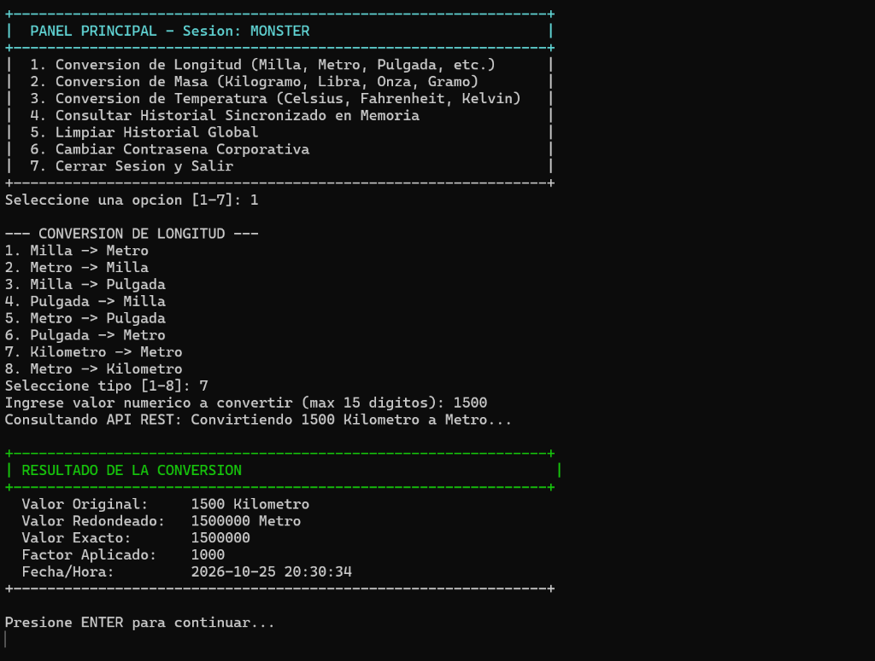
Vista del menú de login del cliente consola
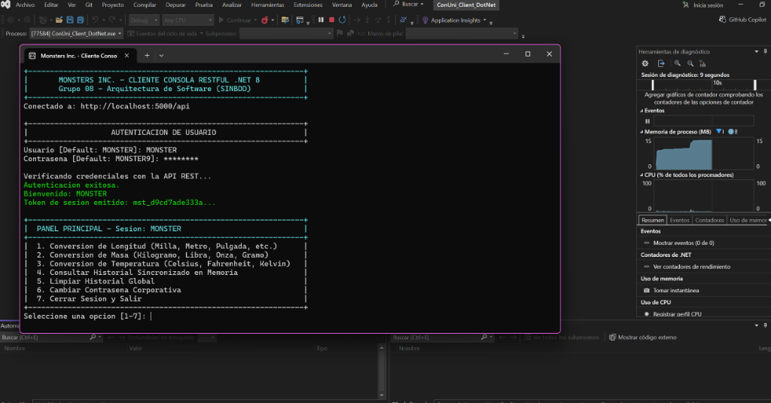
Vista del historial de conversiones del cliente consola
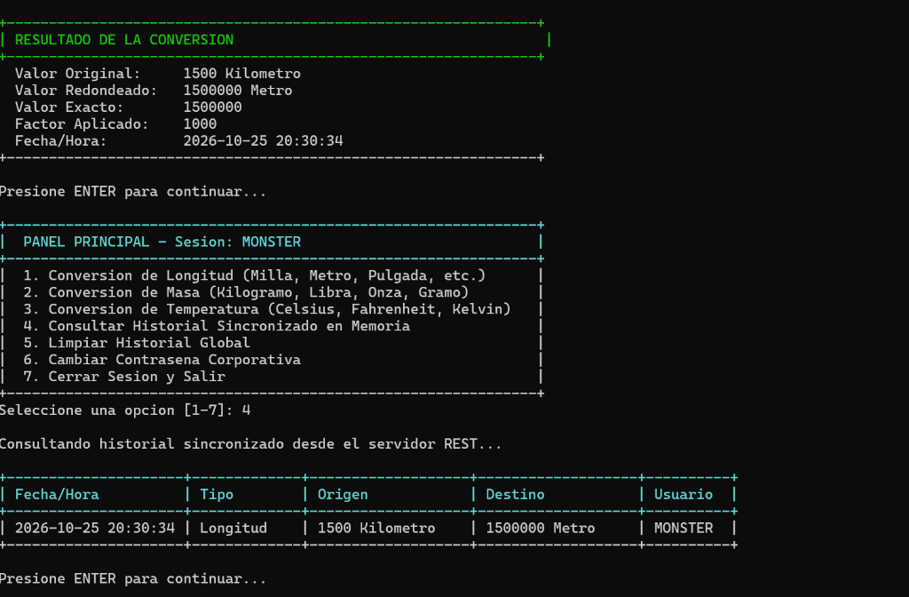

Proyecto MAUI
Para este caso, para poder optimizar el tiempo se optó por usar el framework de MAUI el cual permite crear un proyecto central el cual después puede adaptarse a las distintas plataformas(web, mobile y Desktop)
    - Paso 1
Para empezar se debe crear el proyecto en visual studio, para ello se selecciona una solucion en blanco.
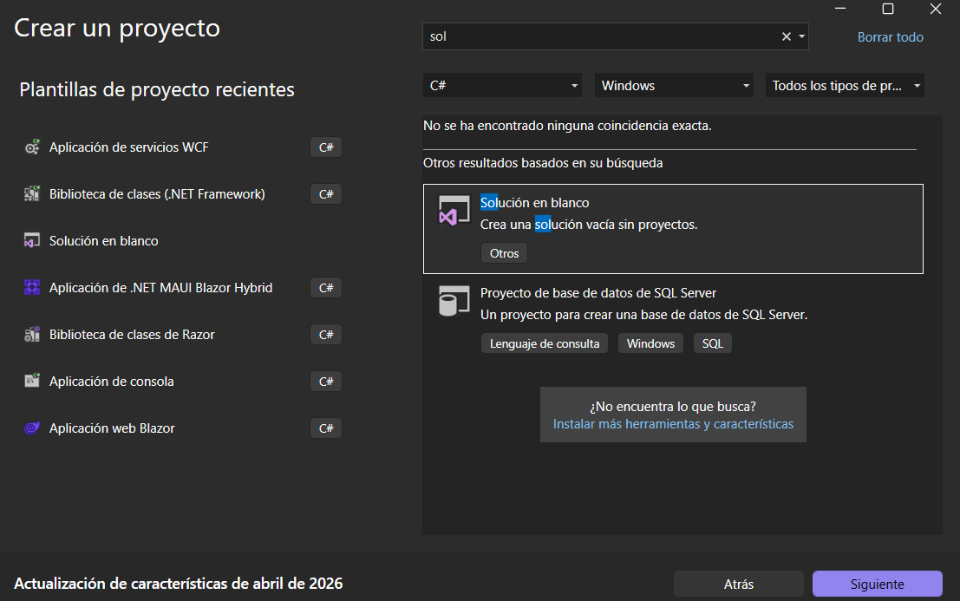
    - Paso 2
Se debe asignar un nombre al proyecto y asignarle un directorio donde se va a guardar el mismo, y solo queda dar clic en crear
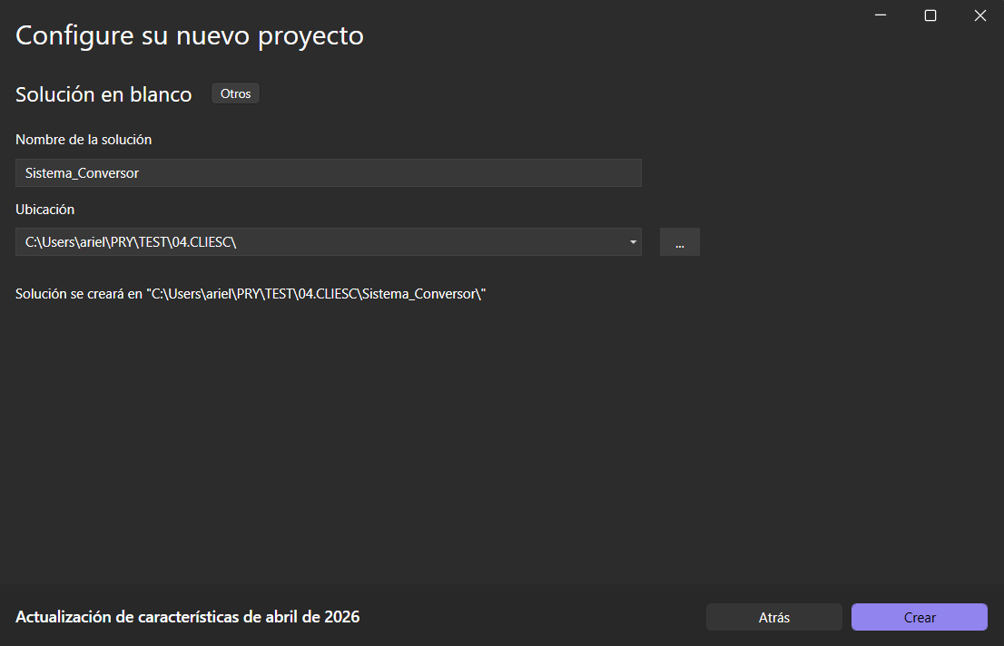
    - Paso 3
Con la solución en blanco vamos a ir agregando los diferentes proyectos necesarios para todos los tipos de clientes, primero se debe agregar un nuevo proyecto.
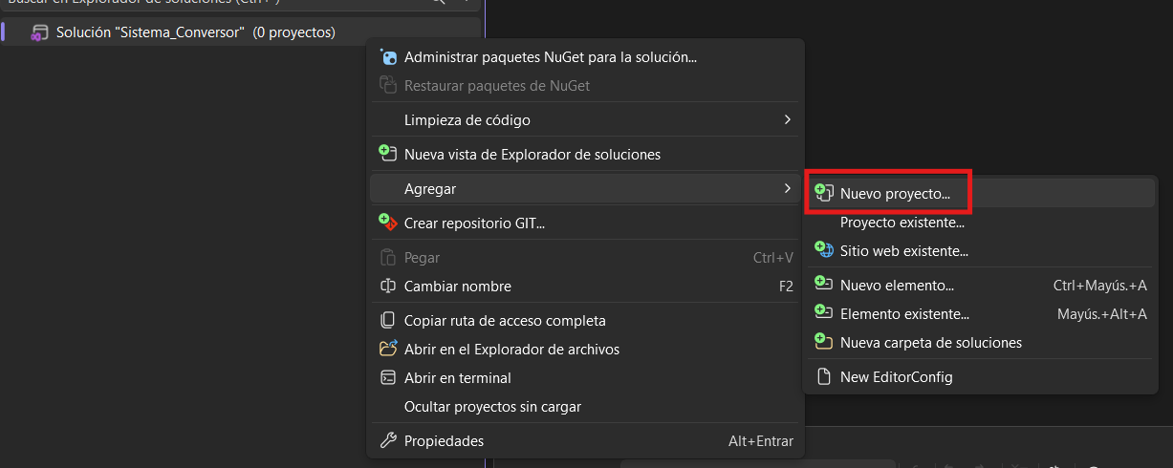
    - Paso 4
para el primero(central) se va a seleccionar la plantilla de Biblioteca de clases de Razor
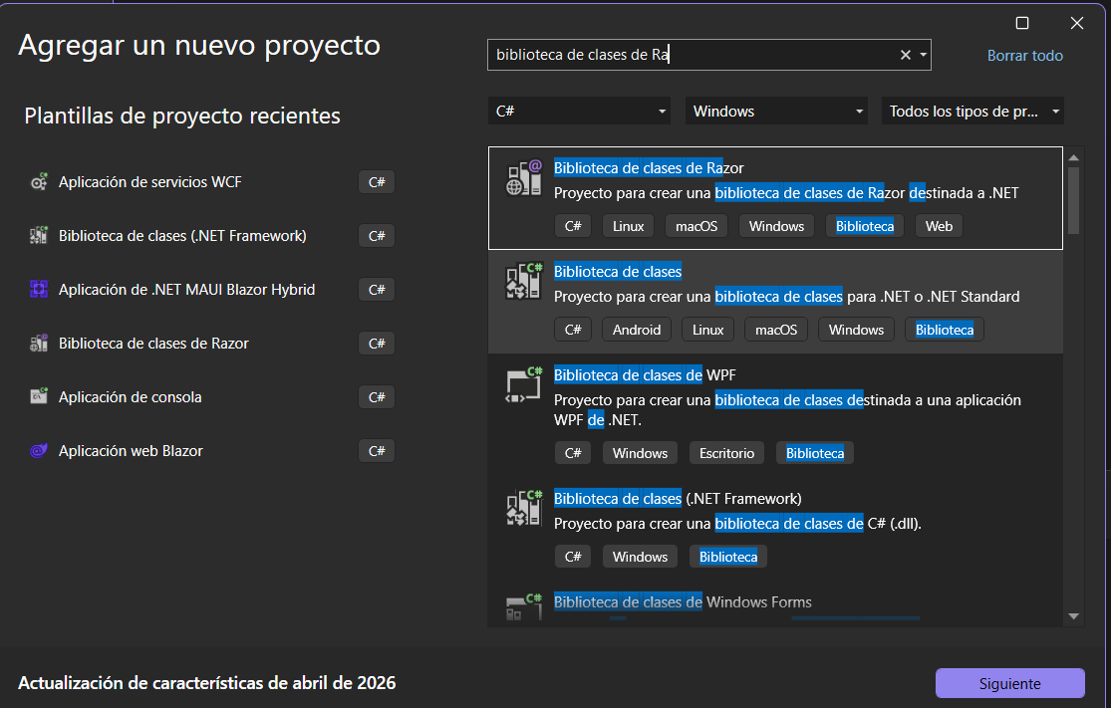
se debe darle un nombre, seleccionar una ubicación, para este caso se denomina con .shared al final del proyecto para denotar cual es el central
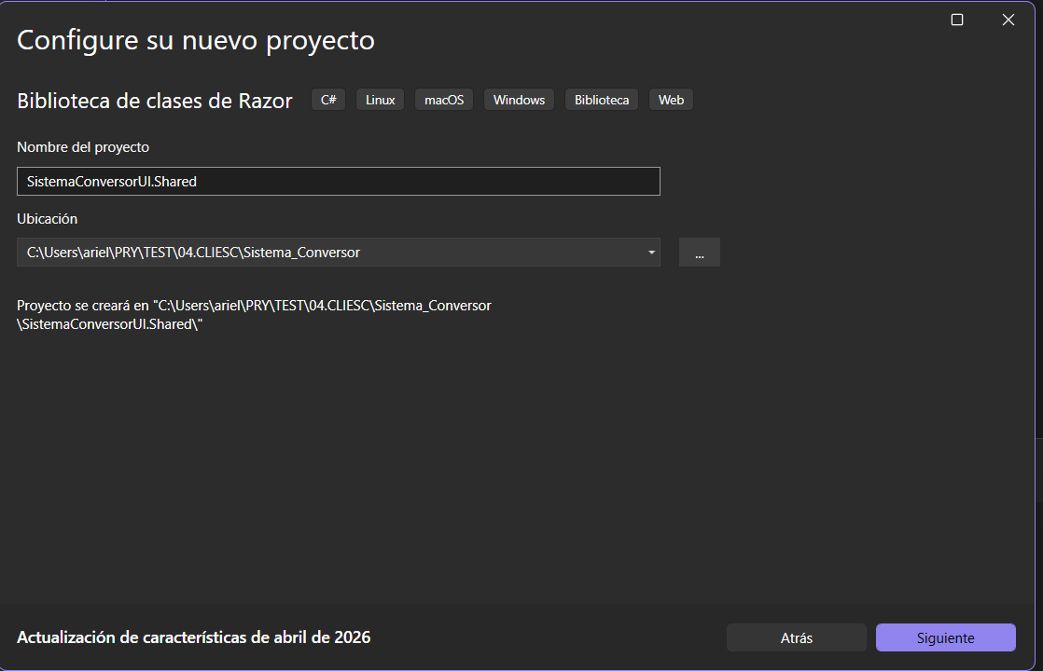
Para este caso se va optar por usar .Net 10.0 ya que es la versión vigente a la presente fecha
    - Paso 5
Para el proyecto web, se debe volver agregar un nuevo proyecto.
    - Paso 6
Pero para este caso en la plantilla se debe seleccionar Aplicación web de Blazor
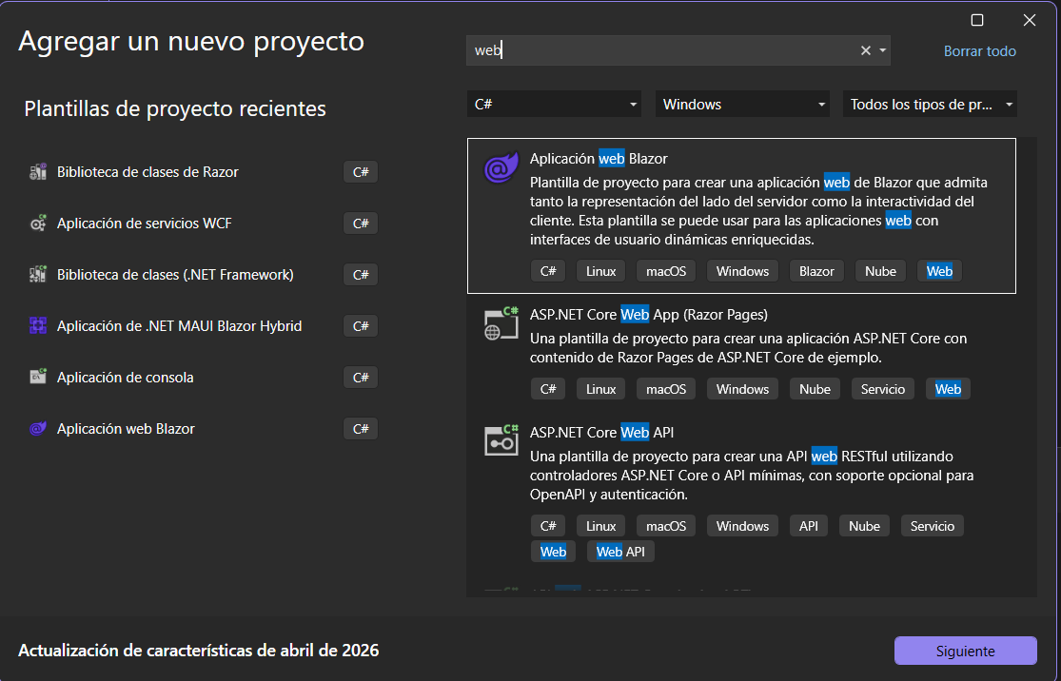
A fin de poder identificar el proyecto este terminara con .web y su ubicacion sera en el directorio correspondiente a ese cliente
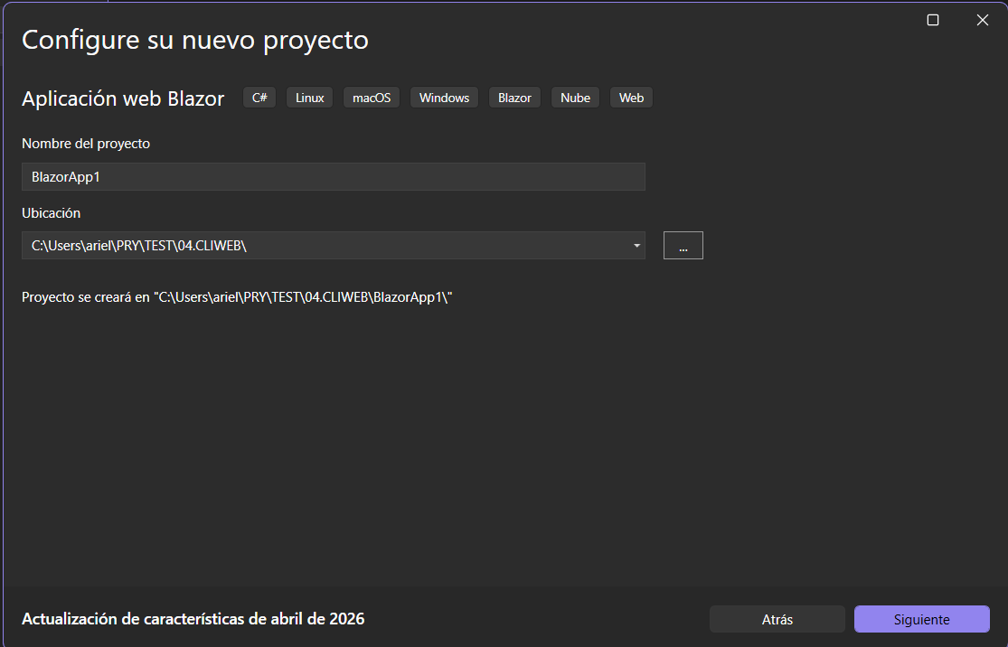
De igual manera se usara .Net 10.0 como versión del framework, este proyecto generar 2 el .web que definimos y no .web.client.
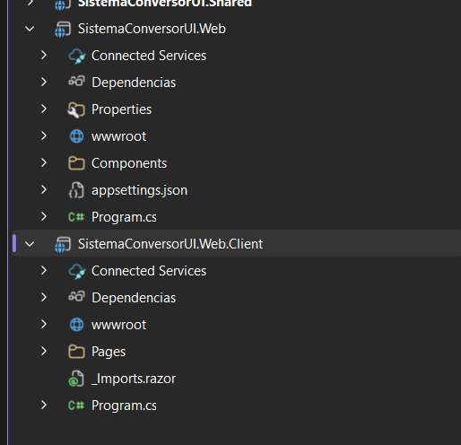
    - Paso 7
Para el caso de clientes mobile y desktop se va a crear un proyecto afín para estas plataformas, por lo que una vez más es necesario agregar un nuevo proyecto.
la plantilla para este caso es la de aplicación de .NET MAUI Blazor Hybrid la cual permite fusionar la plataforma desktop y mobile.
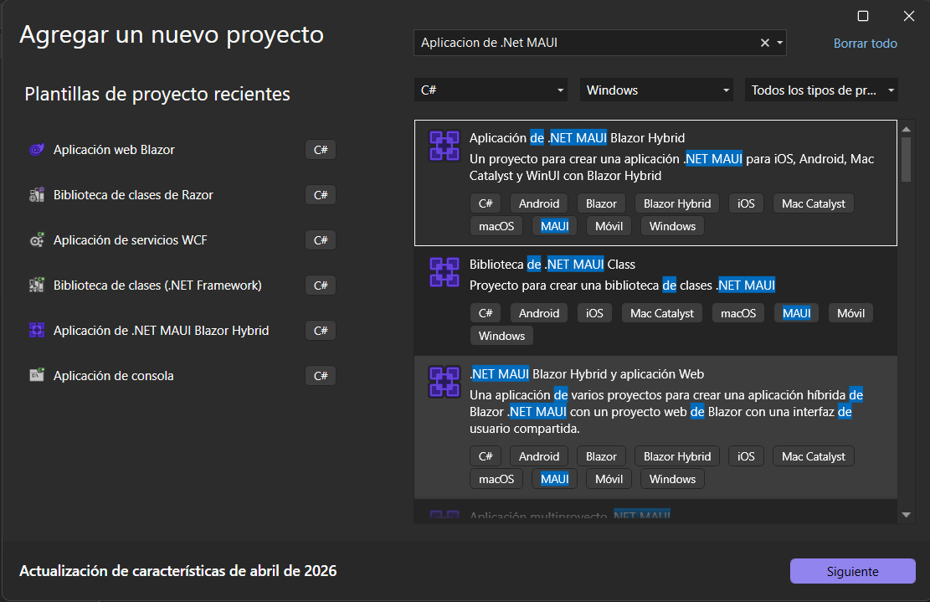
A esta plantilla colocaremos un nombre que finalice .Maui
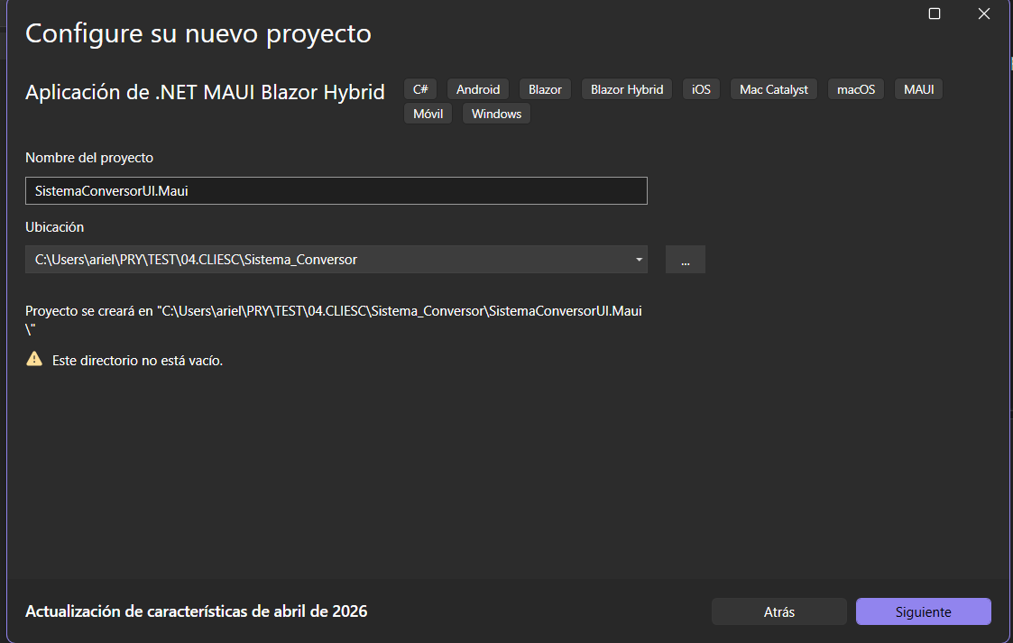
    - Paso 8
Se debe referenciar el proyecto central a los proyectos que se acaban de crear esto tanto para el proyecto web como para que es para desktop y mobile.
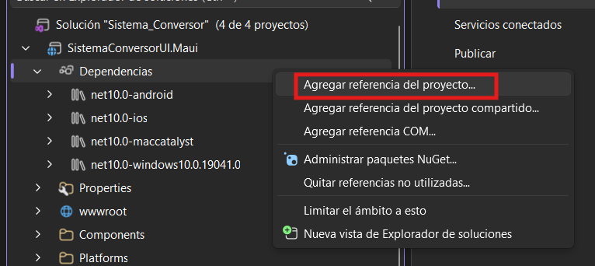
Con esto se debe buscar el proyecto shared(proyecto central) para que los proyectos adyacentes sepan a donde apuntar
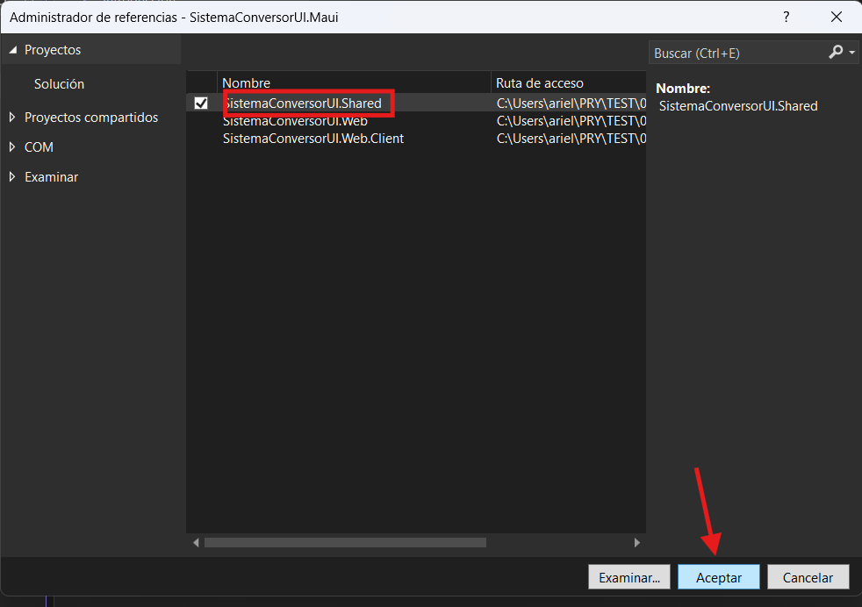
    - Paso 9
Lo que sigue es ir creando los diferentes paquetes que se van a usar.
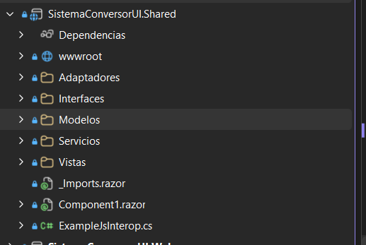
    - Paso 10
En este caso para ir estandarizando el proyecto se va hacer uso de interfaces.

Tabla 11
IAdaptadorAutenticacion
using System.Windows;
using System.Windows.Input;
using ConUni_CliEsc_GR08.Services;
namespace ConUni_CliEsc_GR08
{
public partial class LoginWindow : Window
{
public LoginWindow()
{
InitializeComponent();
Loaded += (s, e) => txtUsuario.Focus();
}
private async void BtnIngresar_Click(object sender, RoutedEventArgs e)
{
await ValidarCredencialesAsync();
}
private async void TxtClave_KeyDown(object sender, KeyEventArgs e)
{
if (e.Key == Key.Enter)
{
await ValidarCredencialesAsync();
}
}
private async System.Threading.Tasks.Task ValidarCredencialesAsync()
{
pnlError.Visibility = Visibility.Collapsed;
string usuario = txtUsuario.Text.Trim();
string clave = txtClave.Password.Trim();
if (string.IsNullOrWhiteSpace(usuario) || string.IsNullOrWhiteSpace(clave))
{
MostrarError("Por favor ingrese usuario y contrasena.");
return;
}
btnIngresar.IsEnabled = false;
btnIngresar.Content = "AUTENTICANDO...";
try
{
var res = await RestClient.Instance.IniciarSesionAsync(usuario, clave);
if (res.Exitoso)
{
MainWindow mainWindow = new MainWindow();
mainWindow.Show();
Close();
}
else
{
MostrarError($"[{res.Codigo}] {res.Mensaje}");
}
}
catch (System.Exception ex)
{
MostrarError($"Error de conexion: {ex.Message}");
}
finally
{
btnIngresar.IsEnabled = true;
btnIngresar.Content = "INGRESAR AL SISTEMA";
}
}
private void MostrarError(string mensaje)
{
lblMensajeError.Text = mensaje;
pnlError.Visibility = Visibility.Visible;
}
}
}

Tabla 12
ConstantesRed
using System.Windows;
using ConUni_CliEsc_GR08.Services;
using ConUni_CliEsc_GR08.Views;
namespace ConUni_CliEsc_GR08
{
public partial class MainWindow : Window
{
public MainWindow()
{
InitializeComponent();
lblUsuarioSesion.Text = $"Sesion: {RestClient.Instance.Usuario ?? "MONSTER"}";
// Conectar eventos de conversión para refrescar historial automáticamente
viewLongitud.ConversionRealizada += async () => await CargarHistorialAsync();
viewMasa.ConversionRealizada += async () => await CargarHistorialAsync();
viewTemperatura.ConversionRealizada += async () => await CargarHistorialAsync();
Loaded += async (s, e) => await CargarHistorialAsync();
}
private async System.Threading.Tasks.Task CargarHistorialAsync()
{
try
{
var res = await RestClient.Instance.ObtenerHistorialAsync();
if (res.Exitoso && res.Registros != null)
{
dgHistorial.ItemsSource = res.Registros;
}
}
catch
{
// Manejo silencioso en carga inicial
}
}
private async void BtnActualizarHistorial_Click(object sender, RoutedEventArgs e)
{
await CargarHistorialAsync();
}
private async void BtnLimpiarHistorial_Click(object sender, RoutedEventArgs e)
{
var res = MessageBox.Show(
"Esta seguro de limpiar el historial global en memoria?",
"Confirmar Limpieza",
MessageBoxButton.YesNo,
MessageBoxImage.Question);
if (res == MessageBoxResult.Yes)
{
await RestClient.Instance.LimpiarHistorialAsync();
await CargarHistorialAsync();
}
}
private void BtnCambiarClave_Click(object sender, RoutedEventArgs e)
{
var win = new CambiarClaveWindow();
win.Owner = this;
win.ShowDialog();
}
private void BtnCerrarSesion_Click(object sender, RoutedEventArgs e)
{
RestClient.Instance.CerrarSesion();
var login = new LoginWindow();
login.Show();
Close();
}
}
}

Tabla 13
EnumUnidades
using System.Windows;
using System.Windows.Media;
using ConUni_CliEsc_GR08.Services;
namespace ConUni_CliEsc_GR08.Views
{
public partial class CambiarClaveWindow : Window
{
public CambiarClaveWindow()
{
InitializeComponent();
}
private async void BtnGuardar_Click(object sender, RoutedEventArgs e)
{
string actual = txtActual.Password.Trim();
string nueva = txtNueva.Password.Trim();
string confirmar = txtConfirmar.Password.Trim();
if (string.IsNullOrWhiteSpace(actual) || string.IsNullOrWhiteSpace(nueva))
{
MostrarMensaje("Debe completar todos los campos.", false);
return;
}
if (nueva.Length < 4)
{
MostrarMensaje("La nueva contrasena debe tener al menos 4 caracteres.", false);
return;
}
if (nueva != confirmar)
{
MostrarMensaje("La confirmacion no coincide con la nueva contrasena.", false);
return;
}
var res = await RestClient.Instance.CambiarClaveAsync(actual, nueva);
if (res.Exitoso)
{
MostrarMensaje(res.Mensaje, true);
await System.Threading.Tasks.Task.Delay(1200);
Close();
}
else
{
MostrarMensaje($"Error: {res.Mensaje}", false);
}
}
private void MostrarMensaje(string mensaje, bool exito)
{
lblMensaje.Text = mensaje;
lblMensaje.Foreground = exito ? new SolidColorBrush(Color.FromRgb(52, 211, 153)) : new SolidColorBrush(Color.FromRgb(248, 113, 113));
lblMensaje.Visibility = Visibility.Visible;
}
private void BtnCancelar_Click(object sender, RoutedEventArgs e)
{
Close();
}
}
}

Tabla 14
PeticionConversion
using System;
using System.Net.Http;
using System.Net.Http.Headers;
using System.Text;
using System.Text.Json;
using System.Threading.Tasks;
using ConUni_CliEsc_GR08.Models;
namespace ConUni_CliEsc_GR08.Services
{
public class RestClient : IDisposable
{
private static RestClient? _instance;
public static RestClient Instance => _instance ??= new RestClient("http://localhost:5000/api");
private readonly HttpClient _httpClient;
private readonly string _baseUrl;
private readonly JsonSerializerOptions _jsonOptions;
private string? _token;
private string? _usuario;
public string? Token => _token;
public string? Usuario => _usuario;
public bool EstaAutenticado => !string.IsNullOrWhiteSpace(_token);
public RestClient(string baseUrl)
{
_baseUrl = baseUrl.TrimEnd('/');
_httpClient = new HttpClient
{
Timeout = TimeSpan.FromSeconds(30)
};
_jsonOptions = new JsonSerializerOptions
{
PropertyNameCaseInsensitive = true,
PropertyNamingPolicy = JsonNamingPolicy.CamelCase
};
}
public async Task<LoginResponse> IniciarSesionAsync(string usuario, string clave)
{
try
{
var payload = new LoginRequest { Usuario = usuario, Clave = clave };
string json = JsonSerializer.Serialize(payload, _jsonOptions);
var content = new StringContent(json, Encoding.UTF8, "application/json");
var response = await _httpClient.PostAsync($"{_baseUrl}/auth/login", content);
string responseBody = await response.Content.ReadAsStringAsync();
var result = JsonSerializer.Deserialize<LoginResponse>(responseBody, _jsonOptions)
?? new LoginResponse { Exitoso = false, Mensaje = "Respuesta vacia del servidor" };
if (response.IsSuccessStatusCode && result.Exitoso)
{
_token = result.Token;
_usuario = result.Usuario;
_httpClient.DefaultRequestHeaders.Authorization = new AuthenticationHeaderValue("Bearer", _token);
}
return result;
}
catch (Exception ex)
{
return new LoginResponse
{
Exitoso = false,
Codigo = "CONN_ERR",
Mensaje = $"Error de conexion con el servidor REST: {ex.Message}"
};
}
}
public async Task<RespuestaBase> CambiarClaveAsync(string claveActual, string claveNueva)
{
try
{
var payload = new CambiarClaveRequest { ClaveActual = claveActual, ClaveNueva = claveNueva };
string json = JsonSerializer.Serialize(payload, _jsonOptions);
var content = new StringContent(json, Encoding.UTF8, "application/json");
var response = await _httpClient.PostAsync($"{_baseUrl}/auth/cambiar-clave", content);
string responseBody = await response.Content.ReadAsStringAsync();
return JsonSerializer.Deserialize<RespuestaBase>(responseBody, _jsonOptions)
?? new RespuestaBase { Exitoso = false, Mensaje = "Respuesta nula" };
}
catch (Exception ex)
{
return new RespuestaBase { Exitoso = false, Mensaje = ex.Message };
}
}
public async Task<ConversionResult> ConvertirLongitudAsync(string valor, string origen, string destino)
{
return await EjecutarConversionAsync("Longitud", valor, origen, destino);
}
public async Task<ConversionResult> ConvertirMasaAsync(string valor, string origen, string destino)
{
return await EjecutarConversion

Tabla 15
TipoBackend
using System.Reflection;
using Microsoft.Extensions.Configuration;
using Microsoft.Extensions.Logging;
using UniversalConverter.Client.Services;
using UniversalConverter.Client.ViewModels;
using UniversalConverter.Client.Views;
namespace UniversalConverter.Client
{
public static class MauiProgram
{
public static MauiApp CreateMauiApp()
{
var builder = MauiApp.CreateBuilder();
builder
.UseMauiApp<App>()
.ConfigureFonts(fonts =>
{
fonts.AddFont("OpenSans-Regular.ttf", "OpenSansRegular");
fonts.AddFont("OpenSans-Semibold.ttf", "OpenSansSemibold");
});
#if DEBUG
// builder.Logging.AddDebug();
#endif
// Configuracion desde recurso incrustado appsettings.json
try
{
var appSettingsFileName = "appsettings.json";
var assembly = Assembly.GetExecutingAssembly();
var resourceName = $"{assembly.GetName().Name}.{appSettingsFileName}";
using var stream = assembly.GetManifestResourceStream(resourceName);
if (stream != null)
{
var config = new ConfigurationBuilder().AddJsonStream(stream).Build();
builder.Configuration.AddConfiguration(config);
}
}
catch
{
// Fallback seguro si no encuentra el recurso
}
// Inyeccion de Dependencias - Servicios REST
builder.Services.AddSingleton<IConversionService, RestConversionService>();
builder.Services.AddSingleton<RestConversionService>(sp => (RestConversionService)sp.GetRequiredService<IConversionService>());
// ViewModels
builder.Services.AddSingleton<LoginViewModel>();
builder.Services.AddSingleton<MainViewModel>();
// Pages
builder.Services.AddSingleton<LoginPage>();
builder.Services.AddSingleton<MainPage>();
return builder.Build();
}
}
}

Tabla 16
EstadoAplicacion
using System;
using System.Net.Http;
using System.Net.Http.Headers;
using System.Net.Http.Json;
using System.Text.Json;
using System.Threading.Tasks;
using Microsoft.Extensions.Configuration;
using UniversalConverter.Client.Models;
namespace UniversalConverter.Client.Services
{
public class RestConversionService : IConversionService
{
private readonly HttpClient _httpClient;
private readonly IConfiguration _configuration;
private readonly JsonSerializerOptions _jsonOptions;
private string _baseUrl;
private string? _token;
private string? _usuario;
public string? Token => _token;
public string? Usuario => _usuario;
public bool EstaAutenticado => !string.IsNullOrWhiteSpace(_token);
public string BaseUrl => _baseUrl;
public RestConversionService(IConfiguration configuration)
{
_configuration = configuration;
_httpClient = new HttpClient
{
Timeout = TimeSpan.FromSeconds(25)
};
_jsonOptions = new JsonSerializerOptions
{
PropertyNameCaseInsensitive = true
};
// Detección automática de host para Android Emulator vs Windows/Localhost
string host = _configuration["Hosts"] ?? "localhost";
string defaultBaseUrl;
#if ANDROID
// En el emulador Android de Google, 10.0.2.2 redirige al localhost de la máquina host Windows
defaultBaseUrl = "http://10.0.2.2:5000/api";
#else
defaultBaseUrl = $"http://{host}:5000/api";
#endif
_baseUrl = defaultBaseUrl;
}
public void SetBaseUrl(string hostOrUrl, int port = 5000)
{
if (hostOrUrl.StartsWith("http://") || hostOrUrl.StartsWith("https://"))
{
_baseUrl = hostOrUrl.TrimEnd('/');
if (!_baseUrl.EndsWith("/api", StringComparison.OrdinalIgnoreCase))
{
_baseUrl += "/api";
}
}
else
{
_baseUrl = $"http://{hostOrUrl.Trim()}:{port}/api";
}
}
public async Task<LoginResponse> LoginAsync(string usuario, string clave)
{
try
{
var payload = new LoginRequest { Usuario = usuario.Trim(), Clave = clave.Trim() };
var response = await _httpClient.PostAsJsonAsync($"{_baseUrl}/auth/login", payload, _jsonOptions);
string raw = await response.Content.ReadAsStringAsync();
var res = JsonSerializer.Deserialize<LoginResponse>(raw, _jsonOptions)
?? new LoginResponse { Exitoso = false, Mensaje = "Respuesta vacia del servidor" };
if (response.IsSuccessStatusCode && res.Exitoso)
{
_token = res.Token;
_usuario = res.Usuario ?? usuario;
_httpClient.DefaultRequestHeaders.Authorization = new AuthenticationHeaderValue("Bearer", _token);
}
return res;
}
catch (Exception ex)
{
return new LoginResponse
{
Exitoso = false,
Codigo = "CONN_ERR",
Mensaje = $"Error de comunicacion con el servidor REST: {ex.Message}"
};
}
}
public async Task<GenericApiResponse> CambiarClaveAsync(string claveActual, string claveNueva)
{
try
{
var payload = new CambiarClaveRequest
{
ClaveActual = claveActual.Trim(),
ClaveNueva = claveNueva.Trim()
};
var response = await _httpClient.PostAsJsonAsync($"{_baseUrl}/auth/cambiar-clave", payload, _jsonOptions);
string raw = await response.Content.ReadAs

Tabla 17
FabricaEstrategiaBackend
using System;
using System.Collections.Generic;
using System.Collections.ObjectModel;
using System.Linq;
using System.Threading.Tasks;
using CommunityToolkit.Mvvm.ComponentModel;
using CommunityToolkit.Mvvm.Input;
using UniversalConverter.Client.Models;
using UniversalConverter.Client.Services;
using UniversalConverter.Client.Views;
namespace UniversalConverter.Client.ViewModels
{
public partial class MainViewModel : ObservableObject
{
private readonly IConversionService _restService;
[ObservableProperty]
[NotifyPropertyChangedFor(nameof(IsNotBusy))]
private bool _isBusy;
[ObservableProperty]
private string _valorEntrada = "10";
[ObservableProperty]
private ConversionType _selectedConversionType = ConversionType.Longitud;
[ObservableProperty]
private string? _selectedUnitFrom;
[ObservableProperty]
private string? _selectedUnitTo;
[ObservableProperty]
private string _usuarioSesion = "MONSTER";
// Resultados
[ObservableProperty]
private bool _tieneResultado;
[ObservableProperty]
private bool _tieneError;
[ObservableProperty]
private string? _errorCodigo;
[ObservableProperty]
private string? _errorMensaje;
[ObservableProperty]
private string? _errorDetalles;
[ObservableProperty]
private string? _resultadoTitulo;
[ObservableProperty]
private string? _resultadoGrande;
[ObservableProperty]
private string? _resultadoExacto;
[ObservableProperty]
private string? _resultadoFactor;
// Historial
public ObservableCollection<RegistroHistorial> Historial { get; } = new();
// Cambio de Clave
[ObservableProperty]
private bool _mostrarModalClave;
[ObservableProperty]
private string _claveActual = string.Empty;
[ObservableProperty]
private string _claveNueva = string.Empty;
[ObservableProperty]
private string _claveConfirmar = string.Empty;
[ObservableProperty]
private string? _mensajeClave;
[ObservableProperty]
private bool _mensajeClaveExito;
// Colecciones
public ObservableCollection<ConversionType> ConversionTypes { get; } = new()
{
ConversionType.Longitud,
ConversionType.Masa,
ConversionType.Temperatura
};
public ObservableCollection<string> UnitsFrom { get; } = new();
public ObservableCollection<string> UnitsTo { get; } = new();
public bool IsNotBusy => !IsBusy;
public MainViewModel(IConversionService restService)
{
_restService = restService;
UsuarioSesion = _restService.Usuario ?? "MONSTER";
UpdateUnitLists();
}
partial void OnSelectedConversionTypeChanged(ConversionType value)
{
UpdateUnitLists();
TieneResultado = false;
TieneError = false;
}
private void UpdateUnitLists()
{
UnitsFrom.Clear();
UnitsTo.Clear();
List<string> units = SelectedConversionType switch
{
ConversionType.Longitud => new List<string> { "Milla", "Metro", "Pulgada", "Kilometro", "Pie", "Yarda" },
ConversionType.Masa => new List<string> { "Kilogramo", "Libra", "Onza", "Gramo" },
ConversionType.Temperatura => new List<string> { "Celsius", "Fahrenheit", "Kelvin" },
_ => new List<string>()
};
foreach (var unit in units)
{
UnitsFrom.Add(unit);
UnitsTo.Add(unit);
}
SelectedUnitFrom = UnitsFrom.FirstOrDefault();
SelectedUnitTo = UnitsTo.Count > 1 ? UnitsTo[1] : UnitsFrom.FirstOrDefault();
}
[RelayCommand(C

Tabla 18
MainLayout
using System;
using System.Threading.Tasks;
using CommunityToolkit.Mvvm.ComponentModel;
using CommunityToolkit.Mvvm.Input;
using UniversalConverter.Client.Services;
namespace UniversalConverter.Client.ViewModels
{
public partial class LoginViewModel : ObservableObject
{
private readonly IConversionService _restService;
[ObservableProperty]
[NotifyPropertyChangedFor(nameof(IsNotBusy))]
private bool _isBusy;
[ObservableProperty]
private string _username = "MONSTER";
[ObservableProperty]
private string _password = "MONSTER9";
[ObservableProperty]
private string? _errorMessage;
[ObservableProperty]
private string _serverHost = "10.0.2.2";
public bool IsNotBusy => !IsBusy;
public LoginViewModel(IConversionService restService)
{
_restService = restService;
}
[RelayCommand]
private async Task Login()
{
if (string.IsNullOrWhiteSpace(Username) || string.IsNullOrWhiteSpace(Password))
{
ErrorMessage = "Debe ingresar usuario y contrasena.";
return;
}
IsBusy = true;
ErrorMessage = null;
try
{
if (!string.IsNullOrWhiteSpace(ServerHost))
{
_restService.SetBaseUrl(ServerHost.Trim(), 5000);
}
var res = await _restService.LoginAsync(Username, Password);
if (res.Exitoso)
{
await Shell.Current.GoToAsync($"//{nameof(MainPage)}");
}
else
{
ErrorMessage = $"[{res.Codigo ?? "ERR_AUTH"}] {res.Mensaje ?? "Credenciales invalidas."}";
}
}
catch (Exception ex)
{
ErrorMessage = $"Error inesperado: {ex.Message}";
}
finally
{
IsBusy = false;
}
}
}
}

Tabla 19
Index
// ==========================================================================
// CLIENTE WEB RESTFUL .NET 8 (SINBDD) - MONSTERS INC GR08
// ==========================================================================
const API_BASE_URL = "http://localhost:5000/api";
const state = {
token: sessionStorage.getItem("token") || null,
usuario: sessionStorage.getItem("usuario") || "MONSTER"
};
// Mapas de conversión de los DropDowns de GR01
const UNIT_MAPS = {
longitud: {
millaMetro: { origen: "Milla", destino: "Metro" },
metroMilla: { origen: "Metro", destino: "Milla" },
millaPulgada: { origen: "Milla", destino: "Pulgada" },
pulgadaMilla: { origen: "Pulgada", destino: "Milla" },
metroPulgada: { origen: "Metro", destino: "Pulgada" },
pulgadaMetro: { origen: "Pulgada", destino: "Metro" },
kilometroMetro: { origen: "Kilometro", destino: "Metro" },
metroKilometro: { origen: "Metro", destino: "Kilometro" },
pieMetro: { origen: "Pie", destino: "Metro" },
yardaMetro: { origen: "Yarda", destino: "Metro" }
},
masa: {
kilogramoLibra: { origen: "Kilogramo", destino: "Libra" },
libraKilogramo: { origen: "Libra", destino: "Kilogramo" },
kilogramoOnza: { origen: "Kilogramo", destino: "Onza" },
onzaKilogramo: { origen: "Onza", destino: "Kilogramo" },
libraOnza: { origen: "Libra", destino: "Onza" },
onzaLibra: { origen: "Onza", destino: "Libra" },
gramoKilogramo: { origen: "Gramo", destino: "Kilogramo" },
kilogramoGramo: { origen: "Kilogramo", destino: "Gramo" }
},
temperatura: {
celsiusFahrenheit: { origen: "Celsius", destino: "Fahrenheit" },
fahrenheitCelsius: { origen: "Fahrenheit", destino: "Celsius" },
celsiusKelvin: { origen: "Celsius", destino: "Kelvin" },
kelvinCelsius: { origen: "Kelvin", destino: "Celsius" },
fahrenheitKelvin: { origen: "Fahrenheit", destino: "Kelvin" },
kelvinFahrenheit: { origen: "Kelvin", destino: "Fahrenheit" }
}
};
document.addEventListener("DOMContentLoaded", () => {
initApp();
});
function initApp() {
// Si ya existe token, verificar validez
if (state.token) {
verificarTokenValido();
} else {
mostrarVistaLogin();
}
setupEventListeners();
}
function setupEventListeners() {
// Formulario de Login
const loginForm = document.getElementById("loginForm");
if (loginForm) {
loginForm.addEventListener("submit", handleLogin);
}
// Botón Cerrar Sesión
document.getElementById("btnCerrarSesion")?.addEventListener("click", handleLogout);
// Formularios de Conversión
document.getElementById("formLongitud")?.addEventListener("submit", (e) => handleConversion(e, "Longitud"));
document.getElementById("formMasa")?.addEventListener("submit", (e) => handleConversion(e, "Masa"));
document.getElementById("formTemperatura")?.addEventListener("submit", (e) => handleConversion(e, "Temperatura"));
// Historial
document.getElementById("btnRecargarHistorial")?.addEventListener("click", cargarHistorial);
document.getElementById("btnLimpiarHistorial")?.addEventListener("click", limpiarHistorial);
// Modal Cambiar Clave
const modalClave = document.getElementById("modalCambiarClave");
document.getElementById("btnAbrirModalClave")?.addEventListener("click", () => {
modalClave.classList.add("active");
ocultarAlertaClave();
document.getElementById("formCambiarClave")?.reset();
});
document.getElementById("btnCerrarModalClave")?.addEventListener("click", () => {
modalClave.classList.remove("active");
});
document.getElementById("formCambiarClave")?.addEventListener("submit", handleCambiarClave);
}
// ==========================================================================
// AUTENTICACIÓN RESTFUL (RF-01)
// ======================================================

Tabla 21
ConversorInteligente
<!DOCTYPE html>
<html lang="es">
<head>
<meta charset="UTF-8">
<meta name="viewport" content="width=device-width, initial-scale=1.0">
<title>Monsters Inc. - Conversor de Unidades RESTful .NET 8 (GR08)</title>
<link rel="stylesheet" href="styles.css">
<link rel="icon" type="image/jpeg" href="assets/monsterlogin.jpg">
</head>
<body>
<!-- ======================================================================
VISTA 1: LOGIN / AUTENTICACION RESTFUL (RF-01)
====================================================================== -->
<div id="loginView" class="login-view-wrapper">
<div class="login-card">
<div class="login-form-side">
<span class="badge-corp">Monsters Inc. - RESTful GR08</span>
<h2 style="font-size: 1.6rem; font-weight: 800; color: #fff; margin-bottom: 6px;">Iniciar Sesion</h2>
<p style="font-size: 0.88rem; color: var(--text-secondary); margin-bottom: 24px;">
Ingrese sus credenciales para autenticarse con el servicio RESTful .NET 8
</p>
<div id="loginAlert" class="alert-box alert-error" style="display: none;">
<span id="loginAlertMsg">Credenciales invalidas</span>
</div>
<form id="loginForm">
<div class="form-group">
<label for="txtUsuario">Usuario Corporativo</label>
<input type="text" id="txtUsuario" class="input-control" placeholder="Ej: MONSTER" value="MONSTER" required autofocus>
</div>
<div class="form-group">
<label for="txtClave">Contrasena de Acceso</label>
<input type="password" id="txtClave" class="input-control" placeholder="••••••••" value="MONSTER9" required>
</div>
<button type="submit" id="btnLogin" class="btn btn-primary btn-block" style="margin-top: 10px;">
<span>INGRESAR AL SISTEMA</span>
</button>
</form>
<div style="margin-top: 24px; padding-top: 18px; border-top: 1px solid var(--input-border); font-size: 0.78rem; color: var(--text-muted); text-align: center;">
Servidor REST: <code style="color: var(--primary);">http://localhost:5000/api</code> | Catedra Arq. Software
</div>
</div>
<div class="login-banner-side">
<div class="banner-img-container">
<img src="assets/monsterlogin.jpg" alt="Monsters Inc Sulley">
</div>
<div class="banner-caption">
<h3>James P. Sullivan</h3>
<p>Director de Energia y Conversiones</p>
</div>
</div>
</div>
</div>
<!-- ======================================================================
VISTA 2: PANEL PRINCIPAL DASHBOARD (AUTENTICADO)
====================================================================== -->
<div id="dashboardView" class="dashboard-view-wrapper" style="display: none;">
<!-- Top Navigation -->
<header class="top-navbar">
<div class="nav-brand">
<div class="brand-avatar">
<img src="assets/monsterlogin.jpg" alt="Avatar Usuario">
</div>
<div class="brand-text">
<h1>Sistema de Conversion RESTful <span class="badge-corp" style="margin: 0; padding: 2px 8px; font-size: 0.65rem;">GR08</span></h1>
<p>ASP.NET Core Web API .NET 8 (SINBDD) | Multi-Canalidad Universitaria</p>
</div>
</div>
<div class="nav-actions">
<div class="user-badge">
<span class="status-dot"></span>
<span>Sesion: <strong id="lblUsuarioActivo

Tabla 22
Cambiar Contraseña
@import url('https://fonts.googleapis.com/css2?family=Plus+Jakarta+Sans:wght@300;400;500;600;700;800&family=JetBrains+Mono:wght@400;500;600&display=swap');
:root {
--bg-main: radial-gradient(circle at top, #1e293b 0%, #0f172a 80%, #070d18 100%);
--card-bg: #151b28;
--card-bg-glass: rgba(21, 27, 40, 0.88);
--card-border: #334155;
--card-border-glow: rgba(59, 130, 246, 0.35);
--primary: #3b82f6;
--primary-hover: #2563eb;
--primary-glow: rgba(59, 130, 246, 0.25);
--accent-long: #06b6d4;
--accent-long-glow: rgba(6, 182, 212, 0.25);
--accent-masa: #10b981;
--accent-masa-glow: rgba(16, 185, 129, 0.25);
--accent-temp: #f59e0b;
--accent-temp-glow: rgba(245, 158, 11, 0.25);
--danger: #ef4444;
--danger-bg: rgba(239, 68, 68, 0.12);
--danger-border: rgba(239, 68, 68, 0.4);
--success: #10b981;
--success-bg: rgba(16, 185, 129, 0.12);
--success-border: rgba(16, 185, 129, 0.4);
--text-primary: #f8fafc;
--text-secondary: #94a3b8;
--text-muted: #64748b;
--input-bg: #0d121c;
--input-border: #263345;
--input-focus: #3b82f6;
--font-sans: 'Plus Jakarta Sans', system-ui, -apple-system, sans-serif;
--font-mono: 'JetBrains Mono', monospace;
--radius-sm: 8px;
--radius-md: 12px;
--radius-lg: 16px;
--radius-full: 9999px;
--transition: all 0.25s cubic-bezier(0.16, 1, 0.3, 1);
}
* {
box-sizing: border-box;
margin: 0;
padding: 0;
}
body {
font-family: var(--font-sans);
background: var(--bg-main);
color: var(--text-primary);
min-height: 100vh;
display: flex;
flex-direction: column;
overflow-x: hidden;
}
/* ==========================================================================
LOGIN SCREEN
========================================================================== */
.login-view-wrapper {
display: flex;
justify-content: center;
align-items: center;
min-height: 100vh;
padding: 24px;
}
.login-card {
display: flex;
background-color: var(--card-bg-glass);
backdrop-filter: blur(12px);
border: 1px solid var(--card-border);
border-radius: var(--radius-lg);
overflow: hidden;
box-shadow: 0 25px 60px rgba(0, 0, 0, 0.65), 0 0 40px rgba(37, 99, 235, 0.15);
max-width: 820px;
width: 100%;
animation: fadeIn 0.4s ease-out;
}
.login-form-side {
flex: 1.1;
padding: 44px 38px;
display: flex;
flex-direction: column;
justify-content: center;
}
.login-banner-side {
flex: 0.9;
background-color: #0d121c;
border-left: 1px solid var(--card-border);
display: flex;
flex-direction: column;
align-items: center;
justify-content: center;
padding: 30px;
position: relative;
overflow: hidden;
}
.banner-img-container {
width: 100%;
max-width: 240px;
border-radius: var(--radius-md);
overflow: hidden;
border: 2px solid var(--primary);
box-shadow: 0 16px 32px rgba(0, 0, 0, 0.6);
}
.banner-img-container img {
width: 100%;
height: auto;
display: block;
}
.banner-caption {
margin-top: 18px;
text-align: center;
}
.banner-caption h3 {
font-size: 1.1rem;
font-weight: 700;
color: #fff;
}
.banner-caption p {
font-size: 0.82rem;
color: var(--text-secondary);
margin-top: 4px;
}
/* Badges */
.badge-corp {
display: inline-flex;
align-items: center;
gap: 6px;
background: linear-gradient(135deg, #1d4ed8, #2563eb);
color: #fff;
font-size: 0.72rem;
font-weight: 700;
text-transform: uppercase;
padding: 5px 12px;
border-radius: var(--radius-full);
letter-spacing: 0.8px;
width: fit-content;
margin-bottom: 14px;
box-shadow: 0 4px 12px rgba(37, 99, 235, 0.35);
}
.badge-tag {
display: inline-block;
padding: 3px 8px;
border-radius: 6px;
font-size: 0.72rem;
font-weight: 600;
}
.badge-long { background: rgba(6, 182, 212, 0.15); color: #38bdf8; b

La arquitectura del sistema permite que todos los clientes (Consola, Escritorio WPF, Móvil .NET MAUI y Web SPA) consuman de forma transparente y desacoplada el servicio RESTful mediante clientes HTTP asíncronos y serialización JSON nativa.

Tabla 23
Servicio de Autenticación y Consumo RESTful (RestClient.cs)
using System;
using System.Net.Http;
using System.Net.Http.Headers;
using System.Text;
using System.Text.Json;
using System.Threading.Tasks;
using ConUni_CliEsc_GR08.Models;
namespace ConUni_CliEsc_GR08.Services
{
public class RestClient : IDisposable
{
private static RestClient? _instance;
public static RestClient Instance => _instance ??= new RestClient("http://localhost:5000/api");
private readonly HttpClient _httpClient;
private readonly string _baseUrl;
private readonly JsonSerializerOptions _jsonOptions;
private string? _token;
private string? _usuario;
public string? Token => _token;
public string? Usuario => _usuario;
public bool EstaAutenticado => !string.IsNullOrWhiteSpace(_token);
public RestClient(string baseUrl)
{
_baseUrl = baseUrl.TrimEnd('/');
_httpClient = new HttpClient
{
Timeout = TimeSpan.FromSeconds(30)
};
_jsonOptions = new JsonSerializerOptions
{
PropertyNameCaseInsensitive = true,
PropertyNamingPolicy = JsonNamingPolicy.CamelCase
};
}
public async Task<LoginResponse> IniciarSesionAsync(string usuario, string clave)
{
try
{
var payload = new LoginRequest { Usuario = usuario, Clave = clave };
string json = JsonSerializer.Serialize(payload, _jsonOptions);
var content = new StringContent(json, Encoding.UTF8, "application/json");
var response = await _httpClient.PostAsync($"{_baseUrl}/auth/login", content);
string responseBody = await response.Content.ReadAsStringAsync();
var result = JsonSerializer.Deserialize<LoginResponse>(responseBody, _jsonOptions)
?? new LoginResponse { Exitoso = false, Mensaje = "Respuesta vacia del servidor" };
if (response.IsSuccessStatusCode && result.Exitoso)
{
_token = result.Token;
_usuario = result.Usuario;
_httpClient.DefaultRequestHeaders.Authorization = new AuthenticationHeaderValue("Bearer", _token);
}
return result;
}
catch (Exception ex)
{
return new LoginResponse
{
Exitoso = false,
Codigo = "CONN_ERR",
Mensaje = $"Error de conexion con el servidor REST: {ex.Message}"
};
}
}
public async Task<RespuestaBase> CambiarClaveAsync(string claveActual, string claveNueva)
{
try
{
var payload = new CambiarClaveRequest { ClaveActual = claveActual, ClaveNueva = claveNueva };
string json = JsonSerializer.Serialize(payload, _jsonOptions);
var content = new StringContent(json, Encoding.UTF8, "application/json");
var response = await _httpClient.PostAsync($"{_baseUrl}/auth/cambiar-clave", content);
string responseBody = await response.Content.ReadAsStringAsync();
return JsonSerializer.Deserialize<RespuestaBase>(responseBody, _jsonOptions)
?? new RespuestaBase { Exitoso = false, Mensaje = "Respuesta nula" };
}
catch (Exception ex)
{
return new RespuestaBase { Exitoso = false, Mensaje = ex.Message };
}
}
public async Task<ConversionResult> ConvertirLongitudAsync(string valor, string origen, string destino)
{
return await EjecutarConversionAsync("Longitud", valor, origen, destino);
}
public async Task<ConversionResult> ConvertirMasaAsync(string valor, string origen, string destino)
{
return await EjecutarConversion

Tabla 24
Servicio Móvil RESTful (RestConversionService.cs)
using System;
using System.Net.Http;
using System.Net.Http.Headers;
using System.Net.Http.Json;
using System.Text.Json;
using System.Threading.Tasks;
using Microsoft.Extensions.Configuration;
using UniversalConverter.Client.Models;
namespace UniversalConverter.Client.Services
{
public class RestConversionService : IConversionService
{
private readonly HttpClient _httpClient;
private readonly IConfiguration _configuration;
private readonly JsonSerializerOptions _jsonOptions;
private string _baseUrl;
private string? _token;
private string? _usuario;
public string? Token => _token;
public string? Usuario => _usuario;
public bool EstaAutenticado => !string.IsNullOrWhiteSpace(_token);
public string BaseUrl => _baseUrl;
public RestConversionService(IConfiguration configuration)
{
_configuration = configuration;
_httpClient = new HttpClient
{
Timeout = TimeSpan.FromSeconds(25)
};
_jsonOptions = new JsonSerializerOptions
{
PropertyNameCaseInsensitive = true
};
// Detección automática de host para Android Emulator vs Windows/Localhost
string host = _configuration["Hosts"] ?? "localhost";
string defaultBaseUrl;
#if ANDROID
// En el emulador Android de Google, 10.0.2.2 redirige al localhost de la máquina host Windows
defaultBaseUrl = "http://10.0.2.2:5000/api";
#else
defaultBaseUrl = $"http://{host}:5000/api";
#endif
_baseUrl = defaultBaseUrl;
}
public void SetBaseUrl(string hostOrUrl, int port = 5000)
{
if (hostOrUrl.StartsWith("http://") || hostOrUrl.StartsWith("https://"))
{
_baseUrl = hostOrUrl.TrimEnd('/');
if (!_baseUrl.EndsWith("/api", StringComparison.OrdinalIgnoreCase))
{
_baseUrl += "/api";
}
}
else
{
_baseUrl = $"http://{hostOrUrl.Trim()}:{port}/api";
}
}
public async Task<LoginResponse> LoginAsync(string usuario, string clave)
{
try
{
var payload = new LoginRequest { Usuario = usuario.Trim(), Clave = clave.Trim() };
var response = await _httpClient.PostAsJsonAsync($"{_baseUrl}/auth/login", payload, _jsonOptions);
string raw = await response.Content.ReadAsStringAsync();
var res = JsonSerializer.Deserialize<LoginResponse>(raw, _jsonOptions)
?? new LoginResponse { Exitoso = false, Mensaje = "Respuesta vacia del servidor" };
if (response.IsSuccessStatusCode && res.Exitoso)
{
_token = res.Token;
_usuario = res.Usuario ?? usuario;
_httpClient.DefaultRequestHeaders.Authorization = new AuthenticationHeaderValue("Bearer", _token);
}
return res;
}
catch (Exception ex)
{
return new LoginResponse
{
Exitoso = false,
Codigo = "CONN_ERR",
Mensaje = $"Error de comunicacion con el servidor REST: {ex.Message}"
};
}
}
public async Task<GenericApiResponse> CambiarClaveAsync(string claveActual, string claveNueva)
{
try
{
var payload = new CambiarClaveRequest
{
ClaveActual = claveActual.Trim(),
ClaveNueva = claveNueva.Trim()
};
var response = await _httpClient.PostAsJsonAsync($"{_baseUrl}/auth/cambiar-clave", payload, _jsonOptions);
string raw = await response.Content.ReadAs

Cliente Móvil
Para el cliente móvil se debe crear la instancia que llame al codigo que esta en el proyecto .shared, por lo que el código se ve así:

Tabla 25
Configuración de Inicialización Móvil (MauiProgram.cs)
using System.Reflection;
using Microsoft.Extensions.Configuration;
using Microsoft.Extensions.Logging;
using UniversalConverter.Client.Services;
using UniversalConverter.Client.ViewModels;
using UniversalConverter.Client.Views;
namespace UniversalConverter.Client
{
public static class MauiProgram
{
public static MauiApp CreateMauiApp()
{
var builder = MauiApp.CreateBuilder();
builder
.UseMauiApp<App>()
.ConfigureFonts(fonts =>
{
fonts.AddFont("OpenSans-Regular.ttf", "OpenSansRegular");
fonts.AddFont("OpenSans-Semibold.ttf", "OpenSansSemibold");
});
#if DEBUG
// builder.Logging.AddDebug();
#endif
// Configuracion desde recurso incrustado appsettings.json
try
{
var appSettingsFileName = "appsettings.json";
var assembly = Assembly.GetExecutingAssembly();
var resourceName = $"{assembly.GetName().Name}.{appSettingsFileName}";
using var stream = assembly.GetManifestResourceStream(resourceName);
if (stream != null)
{
var config = new ConfigurationBuilder().AddJsonStream(stream).Build();
builder.Configuration.AddConfiguration(config);
}
}
catch
{
// Fallback seguro si no encuentra el recurso
}
// Inyeccion de Dependencias - Servicios REST
builder.Services.AddSingleton<IConversionService, RestConversionService>();
builder.Services.AddSingleton<RestConversionService>(sp => (RestConversionService)sp.GetRequiredService<IConversionService>());
// ViewModels
builder.Services.AddSingleton<LoginViewModel>();
builder.Services.AddSingleton<MainViewModel>();
// Pages
builder.Services.AddSingleton<LoginPage>();
builder.Services.AddSingleton<MainPage>();
return builder.Build();
}
}
}

Vista del cliente movil, login
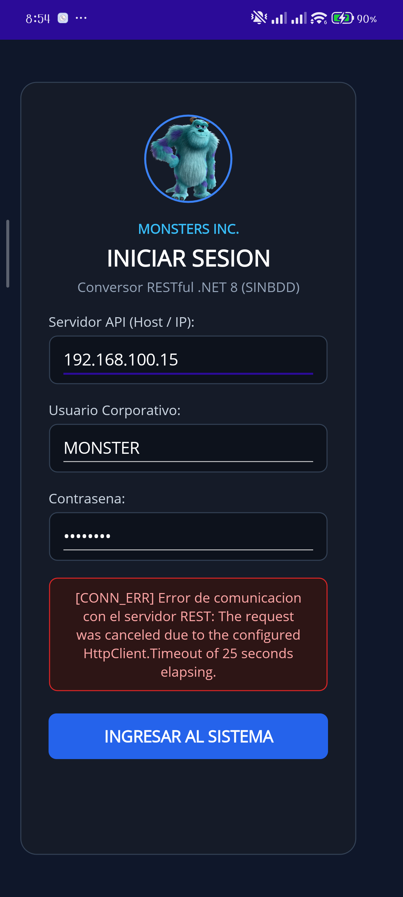
vista del conversor de unidades
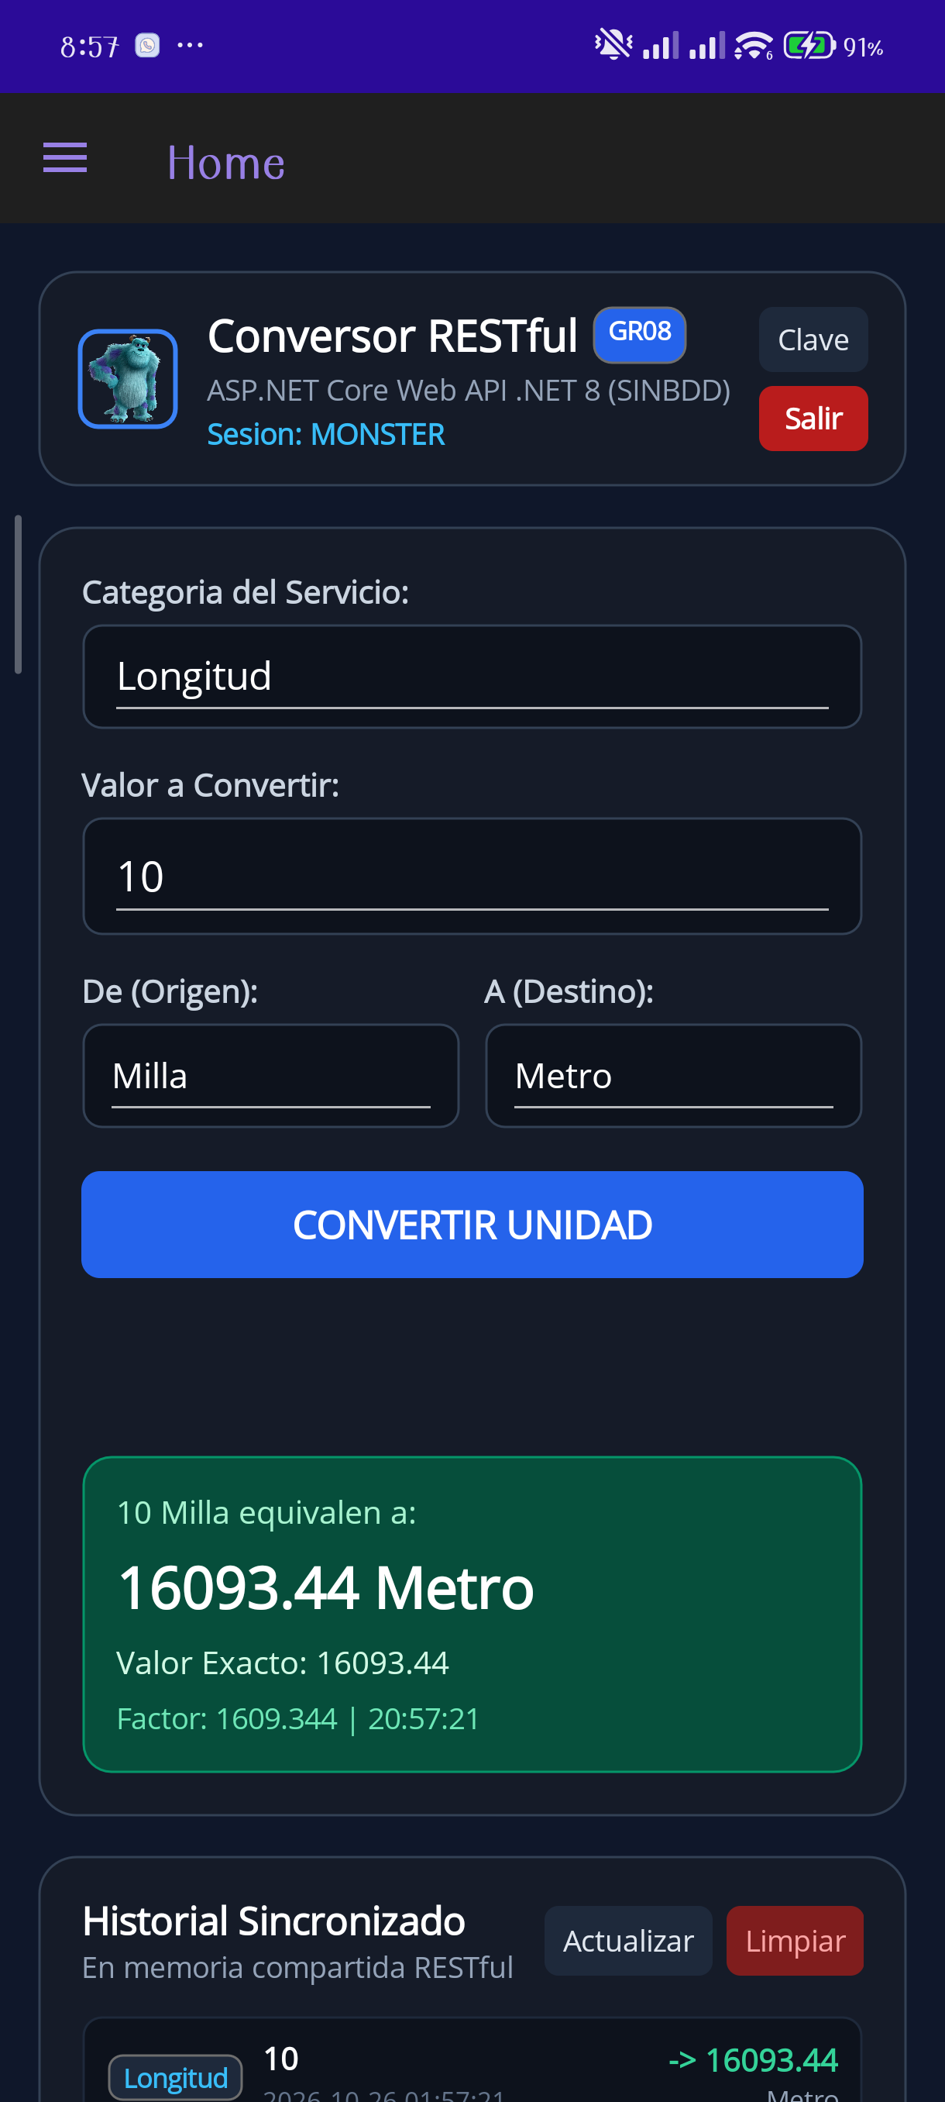
Vista del historial de conversiones
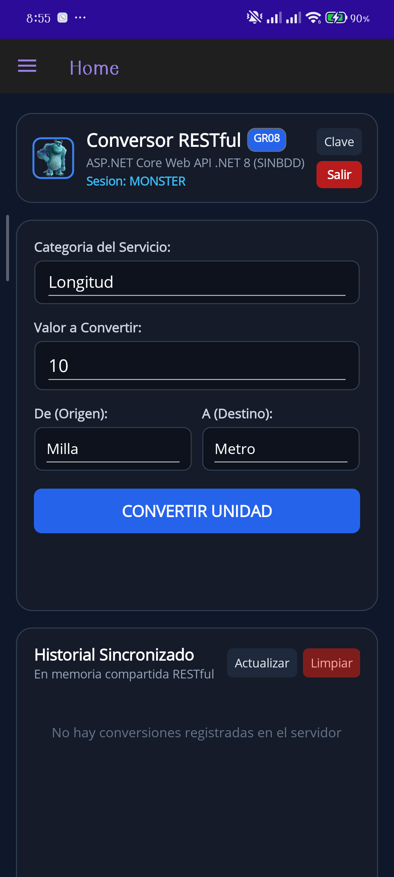

Cliente Escritorio
Para el cliente desktop se debe crear la instancia que llame al codigo que esta en el proyecto .shared, por lo que el codigo se ve asi, es el mismo que el de movil, sol cambiará la adaptación de la plataforma que se llame

Tabla 26
Controlador de Ventana Principal Escritorio (MainWindow.xaml.cs)
using System.Windows;
using ConUni_CliEsc_GR08.Services;
using ConUni_CliEsc_GR08.Views;
namespace ConUni_CliEsc_GR08
{
public partial class MainWindow : Window
{
public MainWindow()
{
InitializeComponent();
lblUsuarioSesion.Text = $"Sesion: {RestClient.Instance.Usuario ?? "MONSTER"}";
// Conectar eventos de conversión para refrescar historial automáticamente
viewLongitud.ConversionRealizada += async () => await CargarHistorialAsync();
viewMasa.ConversionRealizada += async () => await CargarHistorialAsync();
viewTemperatura.ConversionRealizada += async () => await CargarHistorialAsync();
Loaded += async (s, e) => await CargarHistorialAsync();
}
private async System.Threading.Tasks.Task CargarHistorialAsync()
{
try
{
var res = await RestClient.Instance.ObtenerHistorialAsync();
if (res.Exitoso && res.Registros != null)
{
dgHistorial.ItemsSource = res.Registros;
}
}
catch
{
// Manejo silencioso en carga inicial
}
}
private async void BtnActualizarHistorial_Click(object sender, RoutedEventArgs e)
{
await CargarHistorialAsync();
}
private async void BtnLimpiarHistorial_Click(object sender, RoutedEventArgs e)
{
var res = MessageBox.Show(
"Esta seguro de limpiar el historial global en memoria?",
"Confirmar Limpieza",
MessageBoxButton.YesNo,
MessageBoxImage.Question);
if (res == MessageBoxResult.Yes)
{
await RestClient.Instance.LimpiarHistorialAsync();
await CargarHistorialAsync();
}
}
private void BtnCambiarClave_Click(object sender, RoutedEventArgs e)
{
var win = new CambiarClaveWindow();
win.Owner = this;
win.ShowDialog();
}
private void BtnCerrarSesion_Click(object sender, RoutedEventArgs e)
{
RestClient.Instance.CerrarSesion();
var login = new LoginWindow();
login.Show();
Close();
}
}
}

Vista del login
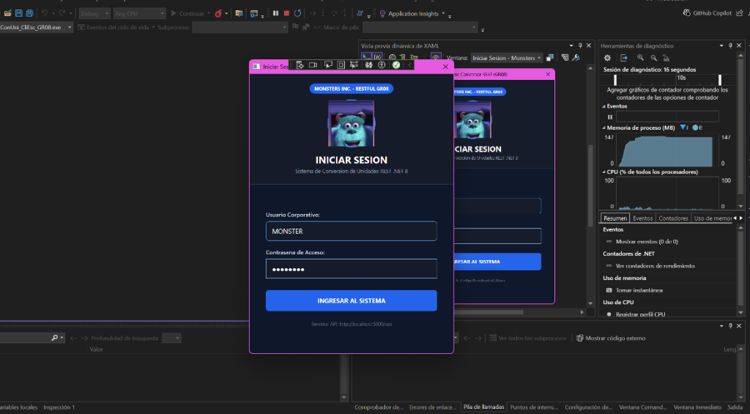
vista del conversor de unidades
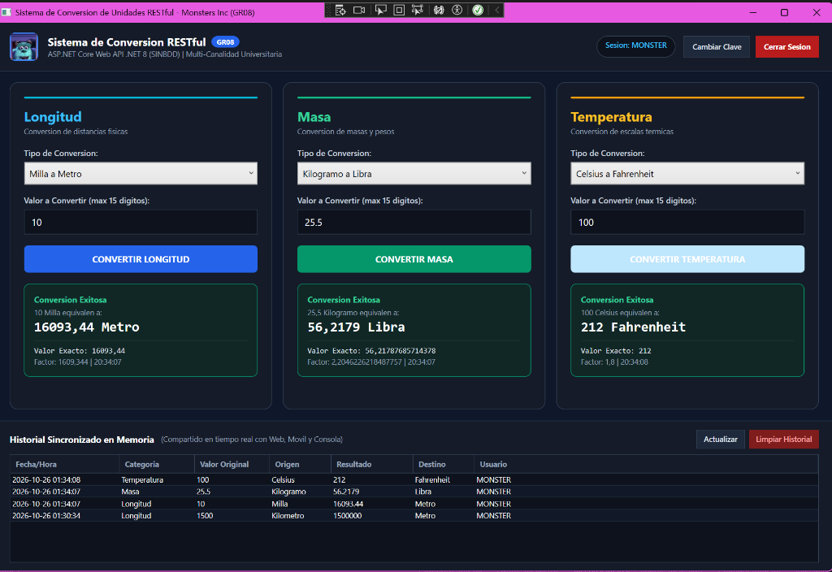
vista del cambio de contraseña

Cliente Web
Para el cliente web se debe crear la instancia que llame al codigo que esta en el proyecto .shared, por lo que el codigo se ve asi:

Tabla 27
Lógica de Cliente Web SPA RESTful (app.js)
// ==========================================================================
// CLIENTE WEB RESTFUL .NET 8 (SINBDD) - MONSTERS INC GR08
// ==========================================================================
const API_BASE_URL = "http://localhost:5000/api";
const state = {
token: sessionStorage.getItem("token") || null,
usuario: sessionStorage.getItem("usuario") || "MONSTER"
};
// Mapas de conversión de los DropDowns de GR01
const UNIT_MAPS = {
longitud: {
millaMetro: { origen: "Milla", destino: "Metro" },
metroMilla: { origen: "Metro", destino: "Milla" },
millaPulgada: { origen: "Milla", destino: "Pulgada" },
pulgadaMilla: { origen: "Pulgada", destino: "Milla" },
metroPulgada: { origen: "Metro", destino: "Pulgada" },
pulgadaMetro: { origen: "Pulgada", destino: "Metro" },
kilometroMetro: { origen: "Kilometro", destino: "Metro" },
metroKilometro: { origen: "Metro", destino: "Kilometro" },
pieMetro: { origen: "Pie", destino: "Metro" },
yardaMetro: { origen: "Yarda", destino: "Metro" }
},
masa: {
kilogramoLibra: { origen: "Kilogramo", destino: "Libra" },
libraKilogramo: { origen: "Libra", destino: "Kilogramo" },
kilogramoOnza: { origen: "Kilogramo", destino: "Onza" },
onzaKilogramo: { origen: "Onza", destino: "Kilogramo" },
libraOnza: { origen: "Libra", destino: "Onza" },
onzaLibra: { origen: "Onza", destino: "Libra" },
gramoKilogramo: { origen: "Gramo", destino: "Kilogramo" },
kilogramoGramo: { origen: "Kilogramo", destino: "Gramo" }
},
temperatura: {
celsiusFahrenheit: { origen: "Celsius", destino: "Fahrenheit" },
fahrenheitCelsius: { origen: "Fahrenheit", destino: "Celsius" },
celsiusKelvin: { origen: "Celsius", destino: "Kelvin" },
kelvinCelsius: { origen: "Kelvin", destino: "Celsius" },
fahrenheitKelvin: { origen: "Fahrenheit", destino: "Kelvin" },
kelvinFahrenheit: { origen: "Kelvin", destino: "Fahrenheit" }
}
};
document.addEventListener("DOMContentLoaded", () => {
initApp();
});
function initApp() {
// Si ya existe token, verificar validez
if (state.token) {
verificarTokenValido();
} else {
mostrarVistaLogin();
}
setupEventListeners();
}
function setupEventListeners() {
// Formulario de Login
const loginForm = document.getElementById("loginForm");
if (loginForm) {
loginForm.addEventListener("submit", handleLogin);
}
// Botón Cerrar Sesión
document.getElementById("btnCerrarSesion")?.addEventListener("click", handleLogout);
// Formularios de Conversión
document.getElementById("formLongitud")?.addEventListener("submit", (e) => handleConversion(e, "Longitud"));
document.getElementById("formMasa")?.addEventListener("submit", (e) => handleConversion(e, "Masa"));
document.getElementById("formTemperatura")?.addEventListener("submit", (e) => handleConversion(e, "Temperatura"));
// Historial
document.getElementById("btnRecargarHistorial")?.addEventListener("click", cargarHistorial);
document.getElementById("btnLimpiarHistorial")?.addEventListener("click", limpiarHistorial);
// Modal Cambiar Clave
const modalClave = document.getElementById("modalCambiarClave");
document.getElementById("btnAbrirModalClave")?.addEventListener("click", () => {
modalClave.classList.add("active");
ocultarAlertaClave();
document.getElementById("formCambiarClave")?.reset();
});
document.getElementById("btnCerrarModalClave")?.addEventListener("click", () => {
modalClave.classList.remove("active");
});
document.getElementById("formCambiarClave")?.addEventListener("submit", handleCambiarClave);
}
// ==========================================================================
// AUTENTICACIÓN RESTFUL (RF-01)
// ======================================================

Vista del login
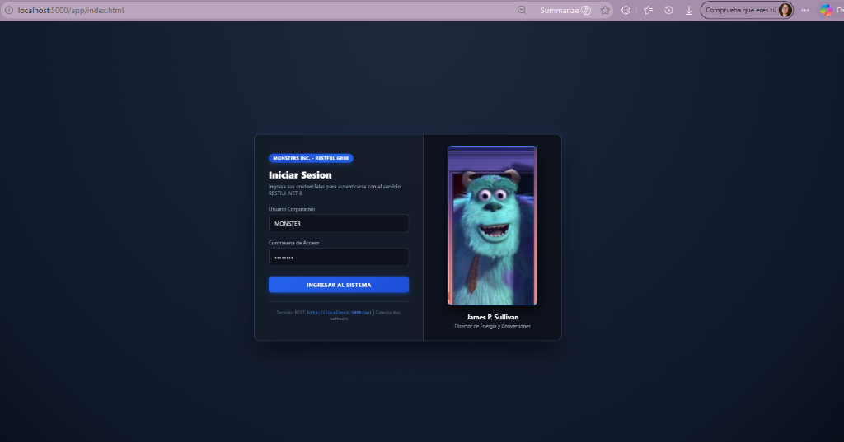
Vista del conversor
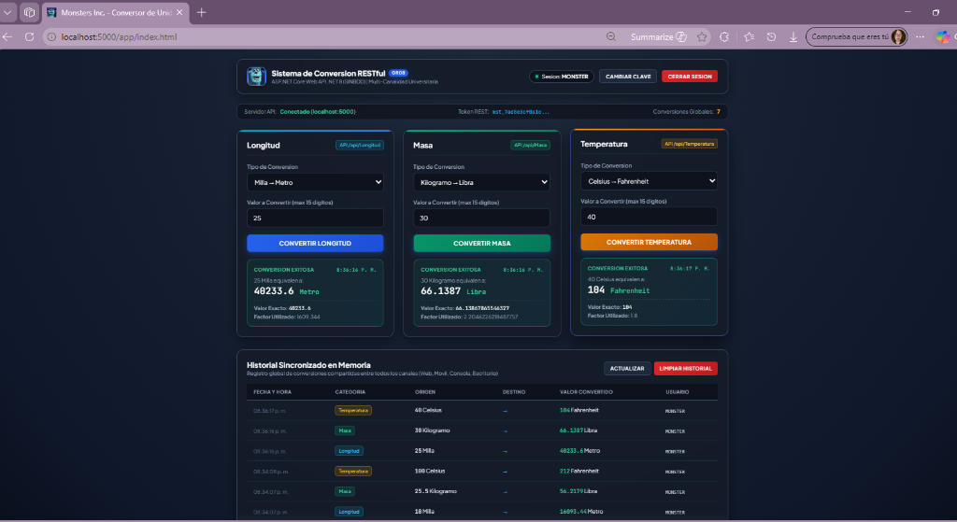
Vista del cambio de contraseña

CONCLUSIONES
Se demostró que la arquitectura orientada a servicios (SOA) permite que un único servidor RESTful desarrollado en C# .NET 8 sea consumido eficientemente por clientes totalmente distintos, incluyendo aplicaciones de consola, escritorio, móviles y web, utilizando el framework .NET MAUI para centralizar la lógica de interfaz.

La implementación de middleware con un RESTfulHandler permitió desacoplar la lógica de seguridad de la lógica de negocio, proporcionando un sistema de autenticación, aunque básico y centralizado, basado en tokens que actúa como un filtro obligatorio antes de acceder a los métodos del servicio.

El uso del patrón Strategy y la creación de una fábrica de estrategias de backend facilitaron la escalabilidad del sistema, permitiendo que el cliente pueda alternar entre diferentes proveedores de servicios (C# .NET 8 RESTful, .NET REST, etc.) de manera transparente y sin afectar la experiencia del usuario.

El uso de Kestrel Server junto con la especificación ASP.NET Core Web API facilitó la gestión automática del contrato OpenAPI 3.0 / Swagger y el procesamiento de mensajes XML, garantizando un entorno de ejecución robusto y conforme a los estándares de .NET 8.

RECOMENDACIONES
Integrar una base de datos (BDD) formal para reemplazar el manejo de credenciales quemadas en código y permitir el almacenamiento histórico personal de las conversiones de manera persistente y escalable.

Integrar protocolos de cifrado a nivel de mensaje (WS-Security) y el uso de HTTPS en entornos de producción para proteger la integridad del token de seguridad y los datos sensibles durante el tránsito en la red.

Incorporar herramientas de análisis estático de código automatizadas dentro del ciclo de vida de desarrollo para monitorear la calidad del software y asegurar que las nuevas funcionalidades no rompan la compatibilidad con el contrato OpenAPI 3.0 / Swagger expuesto.

REFERENCIAS BIBLIOGRÁFICAS

Fielding, R. T. (2000). Architectural styles and the design of network-based software architectures. Universidad de California, Irvine.
Fowler, M. (2006). Patterns of Enterprise Application Architecture. Addison-Wesley Professional.
GeeksforGeeks. (2025). Difference between RESTful and OpenAPI 3.0 / Swagger. Recuperado de los archivos del proyecto.
IONOS. (2020). RESTful: explicación del protocolo de red. Recuperado de los archivos del proyecto.
Kestrel Services. (2026). Platform Engineering for Enterprise C# .NET 8. Recuperado de los archivos del proyecto.
Red Hat. (2026). ¿Qué es la arquitectura orientada a los servicios - SOA? Recuperado de los archivos del proyecto.

